**HỌC VIỆN CÔNG NGHỆ BƯU CHÍNH VIỄN THÔNG**

**KHOA CÔNG NGHỆ THÔNG TIN 1**



**BÁO CÁO BÀI TẬP LỚN**

**Hệ thống quản lý điểm PTIT**

**Mã môn học: INT1416 Nhóm 6**

**Tên môn học: Đảm bảo chất lượng phần mềm**

**Giảng viên: Đỗ Thị Bính Ngọc**

**Mã đề tài: 14**

**Sinh viên** **thực hiện:**

**Nguyễn Mạnh Cường (*) B19DCCN083**

**Phạm Thành Công        B19DCCN072**

**Vũ Đình Công               B19DCCN074**

**Nguyễn Tú Cường         B19DCCN086**

**Hà Nội – 25/04/2023**

**Mục lục**

**II. Yêu cầu bài tập lớn** 4

1. Tài liệu đặc tả 4

1.1: Danh mục từ viết tắt 4

1.2: Tài liệu đặc tả 4

3. SQA & Test plan 11

3.1. Giới thiệu 11

3.2. Tài liệu tham khảo 12

3.3. Định nghĩa và từ viết tắt 12

83.4. Vai trò và trách nhiệm 13

3.5. Tiêu chuẩn và nguyên tắc 14

3.6. Các hoạt động đảm bảo chất lượng 14

3.7. Số liệu đề xuất thu thập cho dự án 15

3.8. Công cụ kỹ thuật và phương pháp luận 16

3.9. Phân tích nguyên nhân được đề xuất 16

3.10. Đảm bảo chất lượng của sản phẩm được ký hợp đồng phụ/do khách hàng cung cấp 16

3.11. Đào tạo 16

4. Xây dựng và thực hiện các checklist 17

4.1 Checklist J3 – Đặc tả 17

4.2 Checklist J6 – Review code 19

4.3 Checklist J7 – Test plan & testcases 25

4.4 Checklist Negative testing 27

4.5 Checklist GUI 30

5. Viết Test case 34

5.0 Tổng hợp 34

5.1 Module Cấu hình hệ số đầu điểm 34

5.2 Module Nhập điểm 41

5.3 Module thống kê 47

6. Junit test và đánh giá độ phủ 54

6.1. Junit test 54

6.2. Đánh giá độ phủ 68

7. Test tự động bằng Selenium 69

8. Test hiệu năng bằng Jmeter 71

**I. Tự đánh giá**

|  |  |  |  |
| --- | --- | --- | --- |
| Sinh viên | Phần trăm | Công việc được giao | Công việc hoàn thành |
| **Nguyễn Mạnh Cường** | 40% | - Tìm hiểu luồng, nghiệp vụ của hệ thống PTIT  - Viết đặc tả chung, modul Nhập điểm cho sinh viên  - Dịch các checklist J3  - Viết test case cho chức năng quản lý cấu hình hệ số điểm cho môn học, giao diện  - Code hệ thống  - Viết Junit test, đánh giá độ phủ  - Tổng hợp file doc | - Tìm hiểu luồng, nghiệp vụ của hệ thống PTIT  - Viết đặc tả chung, modul Nhập điểm cho sinh viên  - Dịch các checklist J3  - Viết test case cho chức năng quản lý cấu hình hệ số điểm cho môn học, giao diện  - Code hệ thống  - Viết Junit test, đánh giá độ phủ  - Tổng hợp file doc |
| **Phạm Thành Công** | 30% | - Tìm hiểu luồng, nghiệp vụ của hệ thống PTIT  - Viết đặc tả chung, modul Nhập điểm cho sinh viên  - Dịch các checklist J6, J7  - Viết test case cho chức năng giáo viên nhập điểm cho sinh viên, giao diện  - Test tự động bằng Selenium | - Tìm hiểu luồng, nghiệp vụ của hệ thống PTIT  - Viết đặc tả chung, modul Nhập điểm cho sinh viên  - Dịch các checklist J6, J7  - Viết test case cho chức năng giáo viên nhập điểm cho sinh viên |
| **Vũ Đình Công** | 25% | - Tìm hiểu luồng, nghiệp vụ của hệ thống PTIT  - Viết đặc tả chung, modul Thống kê số sinh viên đủ điều kiện dự thi  - Dịch các checklist Negative  - Viết test case cho chức năng thống kê sinh viên  - Test hiệu năng bằng Jmeter | - Tìm hiểu luồng, nghiệp vụ của hệ thống PTIT  - Viết đặc tả chung, modul Thống kê số sinh viên đủ điều kiện dự thi  - Dịch các checklist Negative  - Viết test case cho chức năng thống kê sinh viên |
| **Nguyễn Tú Cường** | 5% | - Tìm hiểu luồng, nghiệp vụ của hệ thống PTIT  - Viết đặc tả chung, modul Thống kê số sinh viên đủ điều kiện dự thi  - Viết test case cho chức năng thống kê sinh viên | - Đặc tả |

# **II. Yêu cầu bài tập lớn**

## 1. Tài liệu đặc tả

### 1.1: Danh mục từ viết tắt

|  |  |
| --- | --- |
| **Cụm viết tắt** | **Ý nghĩa** |
| Y | Có |
| N | Không |
| CSDL | Cơ sở dữ liệu |
| Bộ GD&ĐT | Bộ Giáo dục và Đào tạo |
| VP | Văn phòng |
| GV | Phòng Giáo vụ |
| CT&CTSV | Phòng Chính trị và Công tác sinh viên |
| ĐT | Phòng Đào tạo |
| KT&ĐBCLGD | Trung tâm Khảo thí và Đảm bảo chất lượng giáo dục |
| CVHT | Cố vấn học tập |
| GDĐC | Kiến thức giáo dục đại cương |
| GDCN | Kiến thức giáo dục chuyên nghiệp |
| TC | Tín chỉ |
| HP | Học phần |
| BT | Bài tập, thảo luận |
| TN | Thực hành/Thí nghiệm |

### 1.2: Tài liệu đặc tả

**Đề tài: Hệ thống quản lý điểm PTIT**

Nhóm chức năng 1: giáo viên nhập điểm thành phần, điểm thi cuối kỳ theo lớp môn học mà mình dạy, hệ thống tự tính điểm trung bình môn học , thống kê số sinh viên được thi/không được thi của từng lớp.

#### 1.2.1       Tài liệu tham khảo nghiệp vụ

Quy định đào tạo theo hệ thống tín chỉ trường PTIT “Chương V: ĐÁNH GIÁ KẾT QUẢ VÀ THI KẾT THÚC HỌC PHẦN “và “Chương VI: XỬ LÝ HỌC TẬP”

<https://portal.ptit.edu.vn/wp-content/uploads/2018/12/Quy-dinh-dao-tao-tin-chi_2017_Cuoi.pdf>

<https://ptithcm.edu.vn/sinh-vien/hinh-thuc-thi-kiem-tra-danh-gia-ket-qua-hoc-tap-theo-phuong-thuc-dao-tao-tin-chi.html?fbclid=IwAR33hDGZ1rB6-KidQwu3S0-7_EBGT2p8M5qkSdJCVslg44OVOCAwcFP1-cw>

#### 1.2.2       Đặc tả phi chức năng

**a)**  **Các tiêu chí vận hành sản phẩm**

* **Tính đúng đắn**

Thống kê báo cáo thời gian nhỏ hơn 5s

Làm tròn số điểm đến 2 chữ số

Số điểm không nhận giá trị âm và chỉ nằm trong [0,10]

Các hệ số nhân điểm từ (0, 1] các nhau 0.1

* **Tính tin cậy**

   Khả năng sập hệ thống nhỏ hơn 0,001(1/1000)

Thời gian chết của hệ thống 4 tháng / 1 lần

* **Tính toàn vẹn**

Sinh viên chỉ có thể xem điểm cũng như thông tin của mình

Thông tin sinh viên được bảo mật không được xem và sửa thông tin của người khác chỉ trừ giáo viên bộ môn.

* **Tính khả dụng**

Hệ thống quản lý điểm của sinh viên đảm bảo tính toàn vẹn của dữ liệu, đảm bảo không có sai sót và thiếu sót xảy ra trong quá trình nhập dữ liệu.

Người dùng có thể xem và sử dụng hệ thống một cách dễ dàng

* **Tính hiệu quả**

Có thể thể xử lý 100 người truy cập cùng lúc

Chạy trên nền tảng web, không yêu cầu responsive trên tất cả các màn hình, chỉ cần phù hợp với màn hình máy tính

Yêu cầu cấu hình máy chủ:

* Bộ nhớ RAM 8GB trở lên
* Ổ cứng 512GB trở lên

**b)** **Tiêu chí sửa đổi sản phẩm**

* **Tính bảo trì được**

Viết code chuẩn clean code

* Đặt tên biến,hàm cần đúng ý sử dụng không đặt a,b,c
* Code chuẩn mô hình mvc
* Có tài liệu mô tả chức năng chi tiết
* **Tính linh hoạt**
* Mở rộng chức năng dựa trên các chức năng đã có
* **Tính kiểm thử được**

Kiểm thử trên Jmeter

Có kịch bản kiểm thử cụ thể

Đội ngũ tester (Đang tuyển)

**c)** **Tiêu chí chuyển giao sản phẩm**

* **Tính di động**
  + Chạy trên nền tảng web
* **Tính tái sử dụng**
  + Tái sử dụng một số module cho các trường đại học khác
* **Tính tương thích**
  + Yêu cầu của người dùng hoặc thị trường mục tiêu là tiêu chí quan trọng nhất

#### 1.2.3       Đặc Tả chức năng

**a)** **Tổng quan**

**- Thiết kế lớp thực thể**

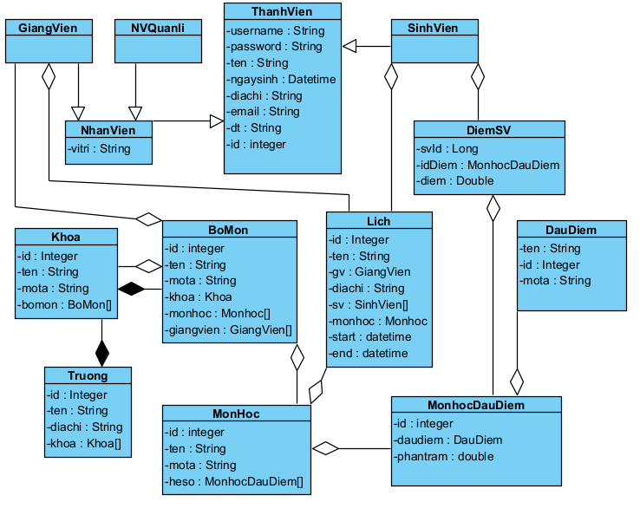

- **Use Case tổng quan toàn hệ thống**

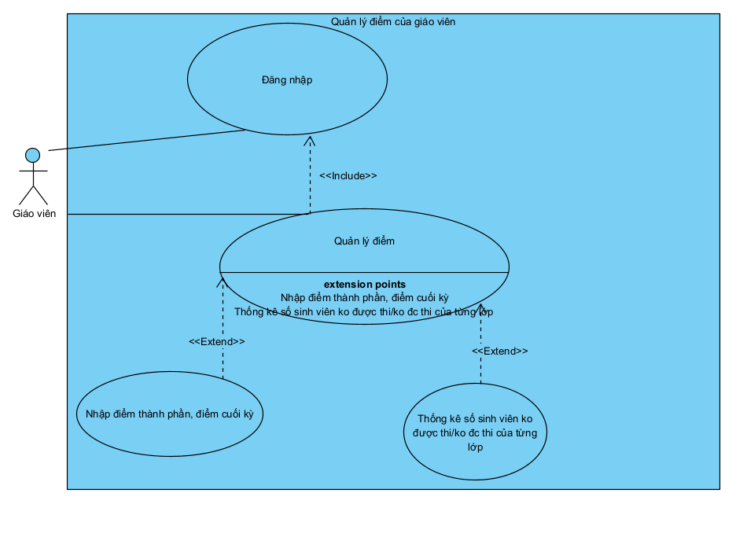

**- Trích xuất danh từ**

* Trường học
* Khoa
* Lớp học
* Môn học
* Giảng viên
* Quản lý
* Sinh viên
* Điểm thi
* Điểm thành phần
* Hệ thống

- **Xác định quan hệ giữa các thực thể**

* 1 sinh viên có nhiều điểm thành phần >>> quan hệ 1-n
* 1 sinh viên có nhiều điểm thi
* 1 trường học có nhiều khoa >>> quan hệ 1-n
* 1 môn học có nhiều lớp học >>> quan hệ 1-n
* 1 giảng viên dạy nhiều môn học >>> quan hệ 1-n
* 1 giảng viên có nhiều lớp học >>> quan hệ 1-n

**b) Chức năng**

- **Chức năng giáo viên nhập điểm thành phần và điểm thi cuối kỳ theo lớp môn học mà mình dạy**

Nghiệp vụ chức năng giáo viên nhập điểm thành phần và điểm thi cuối kỳ theo lớp môn học mà mình dạy là một quá trình quan trọng trong việc quản lý kết quả học tập của sinh viên. Các bước thực hiện của nghiệp vụ này bao gồm:

* **Use Case chi tiết**

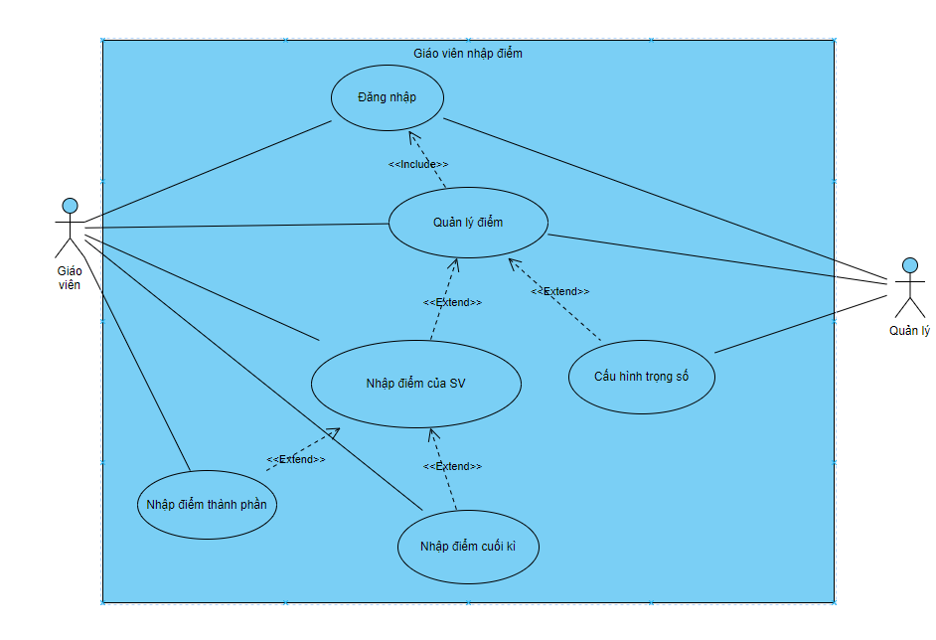

* **Mô tả chức năng chi tiết**
  + Đăng nhập vào hệ thống quản lý điểm của trường hoặc của khoa mà giáo viên đang công tác.
  + Chọn lớp môn học mà giáo viên muốn nhập điểm.
  + Lớp môn học đó đã được quản lý thiết lập trọng số của các điểm thành phần.
  + Nhập điểm thành phần của từng sinh viên trong lớp, bao gồm các tiêu chí đánh giá như bài tập, bài kiểm tra, thuyết trình, thực hành, v.v.
  + Nhập điểm thi cuối kỳ của từng sinh viên trong lớp.
  + Hệ thống sẽ tự động tính toán điểm trung bình môn học dựa trên các điểm đã nhập và trọng số của từng thành phần và điểm thi cuối kỳ.
  + Giáo viên có thể kiểm tra lại các điểm đã nhập và sửa chữa nếu cần thiết.
  + Thống kê số lượng sinh viên được thi và không được thi của từng lớp môn học.

- **Chức năng hệ thống tự tính điểm trung bình môn học và thống kê số sinh viên được thi/không được thi của từng lớp**

Nghiệp vụ chức năng hệ thống tự tính điểm trung bình môn học và thống kê số sinh viên được thi/không được thi của từng lớp là một phần quan trọng của quá trình quản lý kết quả học tập trong trường học. Các bước thực hiện của nghiệp vụ này bao gồm:

* **Usecase chi tiết**

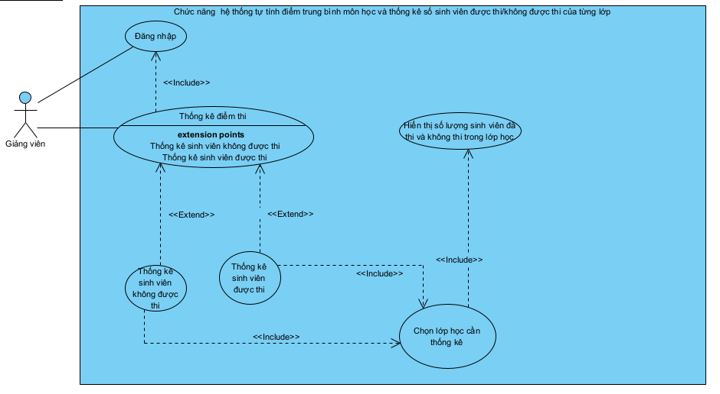

* **Mô tả chức năng chi tiết**
  + Thống kê số sinh viên được thi/không được thi của từng lớp:
    - Giảng viên đăng nhập vào hệ thống
    - Giảng viên chọn chức năng thống kê điểm thi
    - Giảng viên chọn Thống kê sinh viên được thi hoặc không được thi
    - Giảng viên chọn lớp học cần thống kê
    - Hệ thống hiển thị số sinh viên được thi và số sinh viên không được thi của từng lớp học trong môn học đó.

## 3. SQA & Test plan

**Revision history**

|  |  |  |  |  |
| --- | --- | --- | --- | --- |
| **Version no.** | **Date** | **Description of changes** | **Prepared by** | **Approved by** |
| **1** | **11/03/2023** | **Tạo mới** | **Phạm Thành Công** |  |
| **2** | **20/03/2023** | **Chỉnh Sửa phạm vi kế hoạch** | **Nguyễn Mạnh Cường** |  |
| **3** | **01/04/2023** |  |  |  |

### 3.1. Giới thiệu

1. Phạm vi kế hoạch

* Các chức năng đã làm:
  + Cấu hình hệ số điểm
  + Chức năng nhập điểm.
  + Tính điểm trung bình
  + Thống kê sinh viên không đủ điều kiện thi.
  + Đăng nhập
* Các chức năng không thực hiện trong dự án:
  + Sinh viên không xem được môn học, lịch học
* Đảm bảo các yêu cầu phi chức năng được thực hiện:
* Các tiêu chí vận hành sản phẩm
* Các tiêu chí sửa đổi sản phẩm
* Các tiêu chí chuyển giao sản phẩm

1. Mục tiêu

* Giáo viên  có thể nhập điểm thành phần cho sinh viên ở các môn giảng dậy
* Quản lý có thể cấu hình hệ số điểm cho từng môn học
* Giáo viên có thể thống kê số sinh viên đủ điểu kiện dự thi, không đủ điều kiện dự thi

### 3.2. Tài liệu tham khảo

|  |  |  |
| --- | --- | --- |
| **Tài liệu** | **Nguồn** | **Chú thích** |
| Tài liệu chuẩn | [Software Testing: Principles and Practices" của Srinivasan Desikan và Gopalaswamy Ramesh](https://isoq.vn/tin-tuc/cac-phuong-phap-quan-ly-chat-luong-phan-biet-phuong-thuc-quan-ly-chat-luong-truyen-thong-hien-dai/%20https:/www.slideshare.net/trongthuy3/luan-van-quy-trinh-quan-li-chat-luong-phan-mem-cua-cong-ty-phan-mem) |  |
| Hướng dẫn và tài liệu về kiểm thử phần mềm | [Software Quality Assurance: From Theory to Implementation" của Daniel Galin](https://viblo.asia/p/cac-ky-thuat-kiem-thu-phan-mem-gGJ599eG5X2) |  |
| Tài liệu về quản lý dự án | [The Art of Software Testing" của Glenford Myers](https://pma.edu.vn/blogs/5-giai-doan-cua-quy-trinh-quan-ly-du-an-chuan-quoc-te/%20https:/onplan.site/ky-thuat-quan-ly-du-an-phan-1-9-ky-thuat-quan-ly-du-an-pho-bien) |  |
| Tài liệu về quản lý cấu hình | [Agile Estimating and Planning" của Mike Cohn](https://users.soict.hust.edu.vn/trungtt/uploads/slides/CNPM05%20-%20Quan%20ly%20cau%20hinh%20PM.pdf%20https:/tmhpp.com.vn/d4/news/Quan-ly-ma-nguon-Thay-doi-nho-hieu-qua-lon-1-7868.aspx) |  |
| Hướng dẫn và tài liệu về phân tích yêu cầu | [Clean Code: A Handbook of Agile Software Craftsmanship" của Robert C. Martin](https://bizfly.vn/techblog/phan-tich-khach-hang.html) |  |
| Tài liệu về quản lý triển khai và triển khai liên tục (DevOps | [Continuous Delivery: Reliable Software Releases through Build, Test, and Deployment Automation" của Jez Humble và David Farley](https://vtc.edu.vn/quy-trinh-phat-trien-phan-mem) |  |
|  |  |  |

### 3.3. Định nghĩa và từ viết tắt

**(thuật ngữ liên quan đến đảm bảo chất lượng phần mềm)**

|  |  |
| --- | --- |
| **Thuật ngữ** | **Định nghĩa** |
| Tín chỉ - TC | Tín chỉ được sử dụng để tính khối lượng học tập của sinh viên. Một tín chỉ được quy định bằng 15 tiết  lý thuyết; 30 – 45 tiết thực hành, thí nghiệm hoặc thảo luận; 45 – 90 giờ thực tập tại cơ sở; 45 – 60 giờ làm tiểu luận, bài tập lớn hoặc đồ án, khóa luận tốt nghiệp. Một giờ tín chỉ được tính bằng 50p học tập. |
| Tín chỉ tích lũy- TCTL | Là tổng số tín chỉ của những học phần đã được đánh giá loại đạt tính từ đầu khóa học đến thời điểm đánh giá.  Tín chỉ tích lũy giúp các sinh viên có thể tự quản lý tiến độ học tập của mình, đảm bảo rằng SV đã đạt đủ số tín chỉ yêu cầu để tốt nghiệp hoặc chuyển tiếp sang các khóa học khác. |
| Học phần - HP | Là khối lượng kiến thức tương đối trọn vẹn, thuận tiện cho người học tích lũy trong quá trình học tập. Mỗi học phần có khối lượng từ 2 đến 4 tín chỉ, được bố trí giảng dạy trọn vẹn và phân bố đều trong một học kỳ.  Kiến thức trong mỗi học phần phải gắn với một mức trình độ quy định, được kết cấu riêng như một phần (hay toàn phần) của môn học hoặc được kết cấu dưới dạng tổ hợp từ nhiều môn học.  Mỗi học phần có một mã số riêng theo quy định và được sử dụng thống nhất trong toàn Học viện. |
| Điểm chuyên cần - CC | Điểm chuyên cần là thang điểm đánh giá mức độ chuyên cần trong việc tham gia các buổi học trên trường của sinh viên. |
| Điểm kiểm tra - KT | Điểm trung bình các bài kiểm tra trên lớp của sinh viên. |
| Điểm thực hành - TH | Điểm trung bình các buổi thực hành của sinh viên. |
| Điểm bài tập - BT | Điểm trung bình các bài tập được giao của sinh viên. |
| Điểm học phần | Là tổng điểm của tất cả các điểm đánh giá bộ phận của học phần nhân với trọng số tương ứng và được làm tròn đến một chữ số thập phân. |
| Điểm trung bình chung học kỳ | Là điểm trung bình có trọng số của các học phần mà sinh viên đã đăng ký học trong học kỳ đó, với trọng số là số tín chỉ tương ứng của từng học phần. |
| Điểm trung bình chung tích lũy | Là điểm trung bình của các học phần mà sinh viên đã tích lũy được tính từ đầu khóa học đến thời điểm đánh giá. |

### 83.4. Vai trò và trách nhiệm

|  |  |  |  |
| --- | --- | --- | --- |
| STT | Thành viên | Vai trò | Trách nhiệm |
| 1 | Phạm Thành Công |  | * Tìm hiểu luồng, nghiệp vụ của hệ thống PTIT * Viết đặc tả chung, modul Nhập điểm cho sinh viên * Dịch các checklist J6, J7 * Viết test case cho chức năng giáo viên nhập điểm cho sinh viên |
| 2 | Vũ Đình Công |  | * Tìm hiểu luồng, nghiệp vụ của hệ thống PTIT * Viết đặc tả chung, modul Thống kê số sinh viên đủ điều kiện dự thi * Dịch các checklist Negative * Viết test case cho chức năng thống kê sinh viên |
| 3 | Nguyễn Mạnh Cường |  | * Tìm hiểu luồng, nghiệp vụ của hệ thống PTIT * Viết đặc tả chung, modul Nhập điểm cho sinh viên * Dịch các checklist J3 * Viết test case cho chức năng quản lý cấu hình hệ số điểm cho môn học * Code hệ thống * Viết Junit test |
| 4 | Nguyễn Tú Cường |  | * Tìm hiểu luồng, nghiệp vụ của hệ thống PTIT * Viết đặc tả chung, modul Thống kê số sinh viên đủ điều kiện dự thi |

### 3.5. Tiêu chuẩn và nguyên tắc

|  |  |
| --- | --- |
| Vị trí trong dự án | Tiêu chuẩn và các nguyên tắc |
| Đặc tả | [Checklist J3](https://docs.google.com/document/u/0/d/10RJVEJWC25EQCOfzhTSPsfWLjv0LCdDPUu3E4xX08jw/edit) |
| Source Code | Checklist J6 |
| Test plant & test case | [Checklist J7](https://docs.google.com/document/u/0/d/1e3Igcp317bwGYREF2i-dT-0zg1H5QmMONniyPs2Vkww/edit) |
| Webpage | Checklist Negative |
| Quy tắc đặt tên biến | - Viết thường chữ cái đầu của từ đầu tiên.  - Nếu tên biến có nhiều hơn 1 từ thì viết hoa các chữ cái đầu của từ thứ 2 trở đi.  - Tên biến không dài quá 25 ký tự  - Tên biến phải có ý nghĩa, phản ánh chức năng của biến đó |
| Quy tắc đặt tên lớp | - Tên lớp nên viết hoa chữ cái đầu tiên của từ đầu tiên trong tên lớp và các từ tiếp theo. |
| Quy tắc đặt tên phương thức | -Tên phương thức nên biết thường chữ cái đầu tiên trong tên phương thức và các từ tiếp theo nên viết hoa chữ cái đầu. |
| Quy tắc đặt tên hằng số | -Tên hằng số nên biết in hoa toàn bộ và các từ được phân tách bằng dấu gạch dưới. |
| Quy tắc đặt tên package | -Tên gói nên viết thường tất cả các chữ và các từ được phân tách với nhau bởi dấu chấm(.) |
| Quy tắc comment | -Sử dụng các chú thích để giải thích các phần của mã lệnh.  -Tránh sử dụng comment quá nhiều, tâm trung giải thích trọng tâm. |
| Quy tắc thụt lề | - Sử dụng Tab để thụt lề, không sử dụng nút Space. |

### 3.6. Các hoạt động đảm bảo chất lượng

1. **Đánh giá đề xuất cho dự án**

|  |  |  |
| --- | --- | --- |
| **Sản phẩm dự án** | **Loại đánh giá** | **Số và kiểu những người đánh giá** |
| Source code | Inspection | Các thành viên trong nhóm |
| Test plan | Checklist | Phạm Thành Công |
| Test case | Checklist | Nguyễn Mạnh Cường |
| Test result | Inspection | Vũ Đình Công |
| Tài liệu đặc tả | Inspection |  |
| SQA Plan |  |  |

1. **Đề xuất chiến lược thử nghiệm cho dự án(bỏ)**
2. **Đề xuất thử nghiệm cho dự án(bỏ - đợi học xong làm theo từng phần)**

|  |  |  |  |  |
| --- | --- | --- | --- | --- |
| **Dự án đơn vị kiểm tra** | **Kiểu**  **của các bài kiểm tra** | **Bài kiểm tra**  **môi trường** | **Ai sẽ**  **chỉ đạo**  **các bài kiểm tra** | **Vượt qua/ thất bại**  **tiêu chuẩn** |
|  |  |  |  |  |
|  |  |  |  |  |
|  |  |  |  |  |
|  |  |  |  |  |
|  |  |  |  |  |
|  |  |  |  |  |

### 3.7. Số liệu đề xuất thu thập cho dự án

|  |  |  |  |
| --- | --- | --- | --- |
| **Các số liệu** | **Chỉ tiêu cho dự án** | **Phương sai cho phép** | **Chu kỳ báo cáo** |
| Năng suất | 2 tháng hoàn thành | 1 tuần | Hàng tuần |
| Chất lượng | < 5 lỗi | 0 | Hàng tuần |
| Phương sai lịch trình | 1 tuần | 1-2 tuần | Hàng tuần |
| Phương sai nỗ lực | 0 | 0 | Hàng tuần |
| Sự thay đổi | Hạn chế thay đổi, tiến hành theo tài liệu đặc tả | 3 ngày | Hàng tuần |
| Khác |  |  |  |

### 3.8. Công cụ kỹ thuật và phương pháp luận

1. **Công cụ kiểm thử phần mềm:**

* Word, Excel: dùng viết các tài liệu liên quan đến dự án: Tài liệu đặc tả, các checklist, ....
* Selenium: dùng để tạo tools test tính năng.
* Jmeter: dùng để test hiệu năng
* Junit: để tạo test unit.

1. **Các kỹ thuật kiểm thử:**

Kiểm thử hộp trắng

Kiểm thử hộp đen

1. **Các phương pháp luận:**

* Phương pháp kiểm thử phần mềm: kiểm thử bằng tay, kiểm thử tự động,
* Phương pháp phân tích yêu cầu: phân tích yêu cầu chức năng, phân tích yêu cầu phi chức năng, phân tích yêu cầu tương tác và phân tích yêu cầu hệ thống.
* Phương pháp đảm bảo chất lượng giao diện người dùng: thực hiện các cuộc thử nghiệm với người dùng thực tế, sử dụng các công cụ đánh giá giao diện và sử dụng các tiêu chuẩn và hướng dẫn về giao diện người dùng.

### 3.9. Phân tích nguyên nhân được đề xuất

### 3.10. Đảm bảo chất lượng của sản phẩm được ký hợp đồng phụ/do khách hàng cung cấp

### 3.11. Đào tạo

* Kiểm thử phần mềm: Đào tạo về các kỹ thuật kiểm thử phần mềm, như kiểm thử đơn vị, kiểm thử tích hợp, kiểm thử hệ thống và kiểm thử chấp nhận.
* Công cụ phát triển phần mềm: Đào tạo về các công cụ phát triển phần mềm, như IDE, trình quản lý phiên bản, công cụ tự động hoá, công cụ kiểm thử tự động, công cụ phân tích mã nguồn.
* Quy trình phát triển phần mềm: Đào tạo về các quy trình phát triển phần mềm, như phương pháp Agile, phương pháp Waterfall, phương pháp DevOps.
* Tiêu chuẩn và quy định về chất lượng phần mềm: Đào tạo về các tiêu chuẩn và quy định về chất lượng phần mềm, như tiêu chuẩn ISO/IEC 12207, tiêu chuẩn ISO/IEC 15504, tiêu chuẩn ISO/IEC 25010.

## 4. Xây dựng và thực hiện các checklist

### 4.1 Checklist J3 – Đặc tả

**Table J.3. Checklist for reviewing user requirements specification**

**Tổng số Yes/No/Na: 16/2/7**

|  |  |  |  |  |  |
| --- | --- | --- | --- | --- | --- |
| **Item** | **Question** | **Yes** | **No** | **N/A** | **Note** |
| 1 | Các yêu cầu có phù hợp với hợp đồng không? |  |  | ✔ | Vì không có hợp đồng trong dự án này. |
| 2 | Tất cả yêu cầu đã được liệt kê chưa? | ✔ |  |  |  |
| 3 | Không có bất kỳ yêu cầu nào mơ hồ? | ✔ |  |  |  |
| 4 | Mỗi yêu cầu có được mô tả đầy đủ? | ✔ |  |  |  |
| 5 | Các yêu cầu có được chỉ định nhất quán trong toàn bộ tài liệu không? | ✔ |  |  |  |
| 6 | Các yêu cầu có thể được xác minh? | ✔ |  |  |  |
| 7 | Không có bất kỳ chức năng bổ sung nào ngoài phạm vi hợp đồng? |  |  | ✔ | Không có hợp đồng. |
| 8 | Các yêu cầu quản lý dự án có được bao gồm trong các yêu cầu không? |  |  | ✔ | Nội dung môn học không đề cập. |
| 9 | Lý do cho bất kỳ yêu cầu phát sinh nào có đáp ứng đủ không? |  | ✔ |  | Chưa đủ kinh nghiệm để có sự chuẩn bị đầy đủ cho yêu cầu phát sinh |
| 10 | Các giao diện bên ngoài được chỉ định có tương thích không? |  |  | ✔ | Môn học được giảm tải, hệ thống không cần giao tiếp với bên ngoài. |
| 11 | Các yêu cầu về giao diện đã hoàn tất chưa? |  | ✔ |  | Thiếu validation cho các trường. |
| 12 | Các yêu cầu có thể được kiểm tra? Các yêu cầu có thể được sử dụng trực tiếp để xác nhận trong quá trình thử nghiệm chấp nhận không? | ✔ |  |  |  |
| 13 | Các yêu cầu có thực hiện đầy đủ và khả thi không? | ✔ |  |  |  |
| 14 | Các yêu cầu bảo mật đã xác định chưa? | ✔ |  |  |  |
| 15 | Không có yêu cầu nào xung đột hoặc trùng lặp với các yêu cầu khác? | ✔ |  |  |  |
| 16 | Mỗi yêu cầu có được viết bằng ngôn ngữ rõ ràng, ngắn gọn không? | ✔ |  |  |  |
| 17 | Mỗi yêu cầu không có lỗi về nội dung và ngữ pháp? | ✔ |  |  |  |
| 18 | Các chức năng quan trọng về thời gian có được xác định và tiêu chí thời gian cho chúng có được chỉ định không? | ✔ |  |  |  |
| 19 | Các vấn đề quốc tế giải quyết thỏa đáng chưa? |  |  | ✔ | Đây là dự án trong nước. |
| 20 | Định dạng có phù hợp với định dạng trong quá trình tổ chức không? |  |  | ✔ | Chưa được cung cấp template chuẩn. |
| 21 | Tất cả các tham chiếu chéo nội bộ đến các yêu cầu khác có đúng không? | ✔ |  |  |  |
| 22 | Các yêu cầu có cung cấp đầy đủ cho yêu cầu đặc tả phần mềm không ? | ✔ |  |  |  |
| 23 | Có sử dụng các thuật toán trong hệ thống không? |  |  | ✔ | Hệ thống không cần áp dụng thuật toán vào hệ thống. |
| 24 | Mỗi yêu cầu có nằm trong phạm vi dự án? | ✔ |  |  |  |
| 25 | Tất cả các cân nhắc về an ninh và an toàn có được chỉ định đúng cách không? | ✔ |  |  |  |

### 4.2 Checklist J6 – Review code

**Tổng số Yes/No/Na: //19/13/22**

|  |  |  |  |  |  |
| --- | --- | --- | --- | --- | --- |
| **Item** | **Question** | **Yes** | **No** | **N/A** | **Note** |
| 1 | Quy chuẩn mã nguồn được chỉ định trong sản phẩm đã được tuân thủ chưa | V |  |  |  |
| 2 | Tài liệu nội tuyến đã đầy đủ chưa? | V |  |  |  |
| 3 | Các quy ước đặt tên có phù hợp với quản lý cấu hình chưa |  |  | V |  |
| 4 | Code đã được định dạng đúng cách |  | V |  |  |
| 5 | Các hàm được viết không bị lặp lại |  | V |  |  |
| 6 | Không có đoạn code nào lặp lại không cần thiết không | V |  |  |  |
| 7 | Không có nhãn nào không được tham chiếu không? | V |  |  |  |
| 8 | Các con trỏ đã được đặt thành NULL nếu cần thiết không? | V |  |  |  |
| 9 | Có phải phép tính con trỏ đã dẫn đến vùng nhớ nằm ngoài phạm vi ? |  | V |  |  |
| 10 | Tất cả các chỉ số mảng đều trong phạm vi giới hạn chưa? |  | V |  |  |
| 11 | Tất cả các chỉ số mảng đã được khởi tạo đúng chưa? |  | V |  |  |
| 12 | Tất cả các điều kiện nhánh đúng chưa? |  | V |  |  |
| 13 | Tất cả các vòng lặp đều kết thúc chưa? |  | V |  |  |
| 14 | Điều kiện kết thúc vòng lặp có thực tế không? | V |  |  |  |
| 15 | Phân số trong các phép chia đã được kiểm tra để tránh chia cho không chưa? |  |  | V |  |
| 16 | Các câu lệnh nào có thể được đặt trong vòng lặp có thể được đặt bên ngoài vòng lặp không? |  |  | V |  |
| 17 | Có phần nào trong mã mà luồng thực thi không bao giờ đến được không? |  |  | V |  |
| 18 | Các câu lệnh "if" có lồng vào ít hơn ba lần không? | V |  |  |  |
| 19 | Các tham số giao diện thực tế và hình thức có khớp không? |  |  | V |  |
| 20 | Không có các biến không sử dụng nào được khai báo phải không? | V |  |  |  |
| 21 | Bộ nhớ đã được khởi tạo đúng chưa? |  |  | V |  |
| 22 | Các phần tử bộ nhớ động có được giải phóng tại điểm thoát lệnh không? |  |  | V |  |
| 23 | Các truy vấn trên các bảng có thực thi việc sử dụng các chỉ mục không? | V |  |  |  |
| 24 | Tình trạng lỗi có được kiểm tra sau mỗi câu lệnh ngôn ngữ truy vấn có cấu trúc không? |  | V |  |  |
| 25 | Khóa có được thực hiện trước khi cập nhật nếu cần thiết không? | V |  |  |  |
| 26 | Các điều kiện sau đã được kiểm tra trong các biểu thức:  a. Làm tròn? |  | V |  |  |
| b. Khả năng chia cho không? |  |  | V |  |
| 27 | Thỏa mãn các yêu cầu về thời gian phản hồi chưa? |  |  | V |  |
| 28 | Có phương án cải thiện thời gian đáp ứng tốt hơn không? |  | V |  |  |
| 29 | Các kiểm tra sau đã được thực hiện:  a. Kiểm tra bảng và tệp rỗng? | V |  |  |  |
| b. Kiểm tra lỗi IO? |  |  | V |  |
| 30 | Thông báo lỗi rõ ràng có phải không? Thông báo lỗi đầy đủ có phải không? | V |  |  |  |
| 31 | Tất cả các trạng thái lỗi đã được bắt và xử lý chưa? |  | V |  |  |
| 32 | Trong biểu thức toán học, các vấn đề sau đã được giải quyết:  a. Thứ tự xử lý không bị mơ hồ? | V |  |  |  |
| b. Không cần cuộn ngang để đọc toàn bộ biểu thức hay không? | V |  |  |  |
| c. Tất cả các dấu ngoặc đã được đóng đúng chưa? Chúng đảm bảo thứ tự xử lý đúng không? | V |  |  |  |
| d. Làm tròn đã được thực hiện kèm với biểu thức chưa? |  | V |  |  |
| e. Phép chia có được kết hợp với biểu thức khác không? |  |  | V |  |
| f. Có biểu thức nào sử dụng trường bảng hoặc trường tệp trực tiếp trong biểu thức không? |  | V |  |  |
| 33 | Trong biểu thức liên quan, các vấn đề sau đã được giải quyết:  a. So sánh giữa cùng loại dữ liệu không? |  |  | V |  |
| b. Có thể có hơn hai kết quả cho bất kỳ biểu thức nào không? |  |  | V |  |
| c. Biểu thức có phục vụ mục đích sử dụng không? |  |  | V |  |
| d. Có cần cuộn ngang để đọc toàn bộ biểu thức hay không? |  |  | V |  |
| 34 | Trong biểu thức logic, các vấn đề sau đã được giải quyết:  a. Biểu thức logic có phục vụ mục đích sử dụng không? |  |  | V |  |
| b. Mỗi biểu thức liên quan sử dụng có dẫn đến kết quả đúng hoặc sai không? |  |  | V |  |
| c. Mỗi biểu thức liên quan có nằm trong một dãy ngoặc không? |  |  | V |  |
| d. Tại bất kỳ thời điểm nào, chỉ có hai biểu thức liên quan được so sánh? |  |  | V |  |
| e. Có cần cuộn ngang để đọc toàn bộ biểu thức hay không? |  |  | V |  |
| 35 | Trong hoạt động của tập tin và bảng, những điều sau đây đã được giải quyết  a. Có bất kỳ tệp hoặc bảng nào được mở sớm hơn rất nhiều so với khi cần thiết không? |  |  | V |  |
| b. Có bất kỳ tệp hoặc bảng nào bị để mở khi các hoạt động đã hoàn thành không? |  |  | V |  |
| 36 | Trong các khai báo biến, các vấn đề sau đã được giải quyết:  a. Tất cả các biến được khai báo là toàn cục hoặc tĩnh có thực sự cần phải là toàn cục hoặc tĩnh không? | V |  |  |  |
| b. Không có biến nào được khai báo không cần thiết nào không? | V |  |  |  |
| c. Không có tên bất kỳ biến nào có xung đột với từ khóa của ngôn ngữ lập trình được sử dụng không? | V |  |  |  |
| d. Không có bất kỳ mã lập trình cứng được nào trong mã không? | V |  |  |  |

### 4.3 Checklist J7 – Test plan & testcases

**Tổng số Yes/No/Na:10/4/6**

|  |  |  |  |  |  |
| --- | --- | --- | --- | --- | --- |
| Item | Question | Yes | No | N/A | Note |
| Test Plan Checklist | | | | | |
| 1 | Kế hoạch có phản ánh đúng các yêu cầu? | V |  |  |  |
| 2 | Đã xác định tiêu chí chấp nhận cho kế hoạch kiểm thử chấp thuận chưa? | V |  |  |  |
| 3 | Chiến lượng kiểm thử có đủ để phát hiện ra tất cả các lỗi không? |  | V |  |  |
| 4 | Kế hoạch đã có mô tả kiểm thử chưa? Mô tả kiểm thử đã có các thành phần sau chưa? |  |  |  |  |
| 1. Mục tiêu kiểm thử | V |  |  |  |
| 1. Đầu vào kiểm thử | V |  |  |  |
| 1. Đầu ra kiểm thử | V |  |  |  |
| 1. Thủ tục kiểm thử |  |  | V |  |
| 1. Quy trình kiểm thử |  |  | V |  |
| 5 | Mỗi bản kế hoạch kiểm thử đã liệt kê đủ tất cả các yêu cầu kiểm thử, ví dụ như lịch kiểm thử và tài nguyên cho việc kiểm thử? |  | V |  |  |
| Test Case | | | | | |
| 1 | Mỗi test case đã chỉ rõ điều kiện, quy trình kiểm thử và kết quả dự tính chưa? |  | V |  |  |
| 2 | Các kết quả đã được ghi lại chi tiết chưa? |  |  | V |  |
| 3 | Các test case về xác thực trường, xác thực bản ghi và cập nhật cơ sở dữ liệu đã bao gồm các phần sau chưa? |  |  |  |  |
| 1. Điều kiện hợp lệ | V |  |  |  |
| 1. Điều kiện không hợp lệ | V |  |  |  |
| 1. Điều kiện ngoài dự tính hoặc bất thường |  |  | V |  |
| 1. Điều kiện biên | V |  |  |  |
| 4 | Các test case về thống kê đã bao gồm dữ liệu dùng để kiểm thử cùng với đầu ra dự tính? | V |  |  |  |
| 5 | Đã có đủ tất cả các test case về chức năng nghiệp vụ chưa? |  | V |  |  |
| 6 | Các chức năng nghiệp vụ được liệt kê có nhất quán với mô tả các chức năng tương đương trong đặc tả yêu cầu phần mềm không? | V |  |  |  |
| 7 | Đã có đầy đủ tiêu chuẩn cho từng chức năng cấu trúc chưa? |  |  | V |  |
| 8 | Các test case có thể truy xuất được tới tất cả các yêu cầu không? |  |  | V |  |

### 4.4 Checklist Negative testing

Checklist Negative là một danh sách các vấn đề tiềm ẩn hoặc các rủi ro có thể xảy ra trong một tình huống nhất định. Nó được sử dụng để đảm bảo rằng tất cả các yếu tố đã được xem xét và giải quyết trước khi bắt đầu một hoạt động hay dự án. Checklist Negative thường xoay quanh các vấn đề tiêu cực và những điều không nên làm, và nó đóng vai trò quan trọng trong việc giảm thiểu rủi ro và đảm bảo hoạt động được thực hiện một cách an toàn và hiệu quả.

|  |  |  |  |  |  |
| --- | --- | --- | --- | --- | --- |
| **Item** | **Question** | **Yes** | **No** | **N/A** | **Note** |
| 1 | Có thể truy cập được vào chức năng nhập điểm không? | ✅ |  |  |  |
| 2 | Chức năng nhập điểm có hoạt động khi lưu dữ liệu không? | ✅ |  |  |  |
| 3 | Hệ thống có cung cấp thông tin chi tiết để sửa chữa khi báo lỗi về dữ liệu nhập sai hoặc thiếu không? | ✅ |  |  |  |
| 4 | Dữ liệu điểm được lưu trữ có đúng không, đảm bảo tính toán điểm cuối kỳ của học sinh không bị sai sót? | ✅ |  |  |  |
| 5 | Có thể tìm thấy lớp môn học và các thông tin liên quan khi cố gắng nhập điểm không? | ✅ |  |  |  |
| 6 | Tính năng chỉnh sửa điểm đã nhập hoạt động đúng cách không, đảm bảo tính toán điểm cuối kỳ của học sinh không bị sai sót? | ✅ |  |  |  |
| 7 | Báo cáo điểm cuối kỳ có hiển thị đầy đủ thông tin và chính xác không? | ✅ |  |  |  |
| 8 | Có tính năng sao chép điểm từ một lớp môn học sang lớp môn học khác không? |  | ❌ |  |  |
| 9 | Tính năng nhập điểm có tương thích với các trình duyệt web hoặc thiết bị di động không? |  |  | ⛔ |  |
| 10 | Có tính năng nhập điểm tự động từ các hệ thống khác không, đảm bảo tiết kiệm được thời gian và tránh sai sót trong quá trình nhập điểm? |  |  | ⛔ |  |
| 11 | Hệ thống có tính toán sai điểm trung bình môn học không? |  | ❌ |  |  |
| 12 | Có thông tin chi tiết về cách tính điểm trung bình môn học không, để giáo viên và học sinh biết được cách tính và kiểm tra tính đúng đắn của kết quả tính toán? | ✅ |  |  |  |
| 13 | Hệ thống có xử lý được các trường hợp đặc biệt như điểm thi bất thường hoặc điểm thành phần bị thiếu không? | ✅ |  |  |  |
| 14 | Khi có lỗi tính toán, hệ thống có cung cấp thông báo lỗi rõ ràng để giáo viên và học sinh biết được sai sót của toán học hay chỉ là do nhập liệu không đúng? | ✅ |  |  |  |
| 15 | Hệ thống có xử lý được các hình thức đánh giá khác nhau như đánh giá chữ, đánh giá số, đánh giá học tập cuối kỳ hay học tập định kỳ không? |  |  | ⛔ |  |
| 16 | Hệ thống có tính toán đúng điểm trung bình môn học khi có sự thay đổi trong cách tính điểm của từng thành phần không? | ✅ |  |  |  |
| 17 | Hệ thống có tính toán đúng điểm trung bình môn học khi có sự thay đổi trong trọng số của từng thành phần không? | ✅ |  |  |  |
| 18 | Hệ thống có tính toán đúng điểm trung bình môn học khi có sự thay đổi trong số lượng thành phần hay cách tính điểm của từng thành phần không? | ✅ |  |  |  |
| 19 | Hệ thống có tính toán đúng điểm trung bình môn học khi có sự thay đổi trong số lượng học sinh hay mã lớp học không? |  |  | ⛔ |  |
| 20 | Hệ thống có xử lý được các lỗi nhập liệu như nhập sai điểm hoặc nhập thiếu điểm không? | ✅ |  |  |  |
| 21 | Hệ thống có tính toán sai số lượng sinh viên được thi/không được thi không? |  | ❌ |  |  |
| 22 | Có thông tin chi tiết về cách tính số liệu thống kê không, để giáo viên và quản trị viên biết được cách tính và kiểm tra tính đúng đắn của kết quả thống kê? |  |  | ⛔ |  |
| 23 | Hệ thống có xử lý được các trường hợp đặc biệt như sinh viên bị nhập sai thông tin hay bị lỗi trong quá trình nhập liệu không? | ✅ |  |  |  |
| 24 | Khi có lỗi tính toán hoặc nhập liệu, hệ thống có cung cấp thông báo lỗi rõ ràng để giáo viên và quản trị viên biết được sai sót của số liệu hay chỉ là do nhập liệu không đúng? | ✅ |  |  |  |
| 25 | Hệ thống có xử lý được các hình thức thi khác nhau như thi trắc nghiệm, thi tự luận hay thi kết hợp không? |  |  | ⛔ |  |
| 26 | Hệ thống có xử lý được rào cản ngôn ngữ khi các thông tin được nhập bằng ngôn ngữ khác nhau không? |  |  | ⛔ |  |
| 27 | Hệ thống có tính toán đúng số lượng sinh viên được thi/không được thi khi có sự thay đổi trong cách tính điểm của từng thành phần không? | ✅ |  |  |  |
| 28 | Hệ thống có tính toán đúng số lượng sinh viên được thi/không được thi khi có sự thay đổi trong trọng số của từng thành phần không? | ✅ |  |  |  |
| 29 | Hệ thống có tính toán đúng số lượng sinh viên được thi/không được thi khi có sự thay đổi trong số lượng thành phần hay cách tính điểm của từng thành phần không? | ✅ |  |  |  |
| 30 | Hệ thống có xử lý được các lỗi nhập liệu như nhập sai thông tin hay nhập thiếu thông tin không? | ✅ |  |  |  |

### 4.5 Checklist GUI

Checklist GUI là một công cụ rất hữu ích trong việc đảm bảo chất lượng của giao diện người dùng (GUI) trong phần mềm. Nó cho phép các nhà phát triển kiểm tra từng tính năng, hiệu suất và giao diện để đảm bảo rằng sản phẩm hoạt động một cách chính xác và đáp ứng được yêu cầu của người dùng.

Trong trường hợp của bài tập nhóm với địa chỉ 101.6.31:9996, việc sử dụng checklist GUI sẽ giúp đảm bảo rằng sản phẩm đáp ứng được các yêu cầu kỹ thuật và tính năng đã được đưa ra. Bằng cách kiểm tra một cách chi tiết từng tính năng, đơn vị phát triển có thể tìm ra và khắc phục các lỗi trước khi sản phẩm được triển khai và hoạt động ở môi trường thực tế. Việc này thì có thể đạt được mục tiêu đảm bảo chất lượng sản phẩm một cách nhanh chóng và hiệu quả.

|  |  |  |  |  |  |
| --- | --- | --- | --- | --- | --- |
| **Item** | **Question** | **Yes** | **No** | **NA** | **Note** |
| **GIAO DIỆN NGƯỜI DÙNG** | | | | | |
| 1.1 | Font chữ trong trường nhập liệu đều nhau? | $$✅$$ |  |  |  |
| 1.2 | Màu nền của trang phải sáng, màu chữ phải tối? | $$✅$$ |  |  |  |
| 1.3 | Hiển thị logo, trang tiêu đề, trường nhập liệu, đăng kí, nút đăng nhập, quên mật khẩu? | $$✅$$ |  |  |  |
| 1.4 | Hiển thị placeholder trong trường nhập liệu | $$✅$$ |  |  |  |
| 1.5 | Focus vào trường nhập liệu khi tải trang thành công | $$✅$$ |  |  |  |
| 1.6 | Tất cả các thông báo trên màn hình đều được viết đúng chính tả | $$✅$$ |  |  |  |
| 1.7 | Chữ đã được viết đúng chính tả hay chưa? | $$✅$$ |  |  |  |
| 1.8 | Khi nhập vào ô password có ẩn thông tin hay không? | $$✅$$ |  |  |  |
| 1.9 | Có giao diện hiển thị danh sách các học sinh trong lớp không? |  |  |  |  |
| 1.10 | Có trường yêu cầu nhập tên lớp và tên môn học không? |  |  |  |  |
| 1.11 | Có hiển thị danh sách các sinh viên trong lớp không, bao gồm họ tên và mã sinh viên? |  |  |  |  |
| 1.12 | Có hiển thị các cột điểm thành phần môn học không? |  |  |  |  |
| 1.13 | Có hiển thị điểm tổng kết của từng sinh viên không? |  |  |  |  |
| 1.14 | Có điểm thi của sinh viên vào cơ sở dữ liệu hay không? |  |  |  |  |
| 1.15 | Có hiển thị giao diện danh sách lớp không? |  |  | NA |  |
| 1.16 | Có hiển thị sinh viên là sinh viên không được thi và sinh viên được thi không |  |  |  |  |
| 1.17 | Có hiển thị tổng số sinh viên được thi và không được thi không |  |  |  |  |
| 1.18 | Có nút nhập điểm số của sinh viên không |  |  |  |  |
| 1.19 | Có nút Lưu sau khi nhập không? |  |  |  |  |
| 1.20 | Đánh dấu các sinh viên đã thi bằng cách chọn tên của họ trên GUI và di chuyển vào cột "Sinh viên đã thi" không? |  |  |  |  |
| 1.21 | Đánh dấu các sinh viên không được thi bằng cách chọn tên của họ trên GUI và di chuyển vào cột "Sinh viên không được thi" không? |  |  |  |  |
| **KIỂM TRA TÍNH HỢP LỆ** | | | | | |
| 2.1 | Có cho phép các kí tự trống ở trong textbox hay không |  |  |  |  |
| 2.2 | Các textbox có cho phép null hay kí tự đặc biệt không? |  |  |  |  |
| 2.3 | Kiểm tra phân biệt chữ thường chữ hoa ở các textbox |  |  |  |  |
| 2.4 | Các trường nhập số lượng có được nhập số âm không? |  |  |  |  |
| 2.5 | Kiểm tra tính đúng đắn: Đảm bảo rằng dữ liệu được nhập vào đúng và hợp lệ. |  |  |  |  |
| 2.6 | Kiểm tra tính nhất quán: Đảm bảo rằng các giá trị được nhập vào khớp với các giá trị được hiển thị trên giao diện. |  |  |  |  |
| 2.7 | Kiểm tra sự trùng lặp: Kiểm tra xem dữ liệu đã tồn tại để tránh lặp lại. |  |  |  |  |
| 2.8 | Kiểm tra tính đầy đủ: Đảm bảo tất cả các trường bắt buộc đều được nhập. |  |  |  |  |
| 2.9 | Kiểm tra khoảng trống: Loại bỏ khoảng trắng ở đầu và cuối chuỗi văn bản. |  |  |  |  |
| 2.10 | Kiểm tra giá trị tối đa và tối thiểu: Nếu có giá trị tối đa và tối thiểu cho trường nhập liệu, đảm bảo dữ liệu nhập vào nằm trong giới hạn này. |  |  |  |  |
| 2.11 | Kiểm tra định dạng: Kiểm tra xem dữ liệu có đúng định dạng hay không ví dụ như định dạng email, số điện thoại, địa chỉ,... |  |  |  |  |
| 2.12 | Kiểm tra phù hợp với logic: Kiểm tra tính hợp lệ của các giá trị được nhập theo logic của ứng dụng. |  |  |  |  |
| 2.13 | Kiểm tra kiểu dữ liệu: Đảm bảo rằng dữ liệu được nhập vào phải có kiểu dữ liệu đúng với yêu cầu. |  |  |  |  |
| **TÍNH ĐIỀU HƯỚNG(NAGIVATION)** | | | | | |
| 3.1 | Sau khi đăng nhập thành công có điều hướng đến trang chủ không? |  |  |  |  |
| 3.2 | Khi ấn enter, button đăng nhập có hoạt động được không? |  |  |  |  |
| 3.3 | Khi nhập trang, trường nhập liệu đầu tiên có được focus không? |  |  |  |  |
| 3.4 | Các liên kết phải được đặt ở vị trí dễ tìm thấy và gần với đỉnh trang. |  |  |  |  |
| 3.5 | Thử nghiệm trang web của bạn với một số người dùng khác nhau để đảm bảo rằng họ có thể tìm kiếm thông tin và điều hướng trang web một cách dễ dàng. |  |  |  |  |
| 3.6 | Đánh giá lại hệ thống navigation của bạn định kỳ để đảm bảo rằng nó vẫn phù hợp với nhu cầu của người dùng và tương thích với các công nghệ mới nhất. |  |  | NA |  |
| 3.7 | Đảm bảo rằng các liên kết đến các trang chủ khác của trang web của bạn dễ tìm thấy và hiển thị rõ ràng. |  |  |  |  |
| 3.8 | Tạo ra một trang Sitemap để cho phép người dùng tìm kiếm thông tin một cách dễ dàng và thuận tiện. |  |  |  |  |
| 3.9 | Sử dụng các từ ngữ đơn giản và dễ hiểu để mô tả các liên kết và danh mục. |  |  |  |  |
| 3.10 | Kiểm tra tính di động của hệ thống navigation để đảm bảo rằng nó hoạt động trơn tru trên các thiết bị di động |  |  |  |  |
| 3.11 | Sử dụng màu sắc và biểu tượng để giúp người dùng phân biệt các liên kết và danh mục khác nhau. |  |  |  |  |
| 3.12 | Sử dụng các danh mục rõ ràng để nhóm các liên kết liên quan với nhau. |  |  |  |  |
| 3.13 | Sắp xếp các liên kết theo thứ tự quan trọng, từ trái sang phải hoặc từ trên xuống dưới. |  |  |  |  |

## 5. Viết Test case

### 5.0 Tổng hợp

|  |  |  |  |  |
| --- | --- | --- | --- | --- |
| Pass | Fail | Untested | N/A | Number of Test cases |
| 48 | 69 | 0 | 0 | 107 |
|  |  |  |  |  |

### 5.1 Module Cấu hình hệ số đầu điểm

|  |  |
| --- | --- |
| ProjectName | Ptit |
| Version | 1 |
| Test enviroment | Chrome |
| Author | CuongNM |
| Create date | 01/04/2024 |

|  |  |  |  |  |  |  |  |  |
| --- | --- | --- | --- | --- | --- | --- | --- | --- |
|  |  |  |  |  |  |  |  |  |
| Pass | Fail | Untested | N/A | Number of Test cases |  |  |  |  |
| 9 | 18 | 0 | 0 | 27 |  |  |  |  |
|  |  |  |  |  |  |  |  |  |
| ID | Feature | TestCase Desciption | Test data | Expected Result | Tester | Date | Result | Note |
| 1 | Cấu hình hệ số điểm (Lấy danh sách môn học) | 1: Kiểm tra lấy ra đủ các môn học | 1: Từ màn hình chính(Quản lý đăng nhập vào hệ thống)  2: Quản lý chọn chức năng cấu hình điểm | Lấy ra đầy đủ các môn học của trường | CuongNM | 01/04/2024 | Passed |  |
| 2 | Lấy ra hệ số điểm của môn học | 1: Kiểm tra hệ số điểm điểm danh  2: Kiểm tra hệ số điểm kiểm tra  3: Kiểm tra hệ số điểm thi cuối kì | id của môn học = 1 (Môn lập trình java) | - ĐIểm đIểm danh = 0.3  - ĐIểm kiểm tra = 0.3  - ĐIểm thi cuối kì = 0.4 | CuongNM | 01/04/2024 | Passed |  |
| 3 | Không chọn môn học nào id rỗng | Hệ thống không hiện các hệ số điểm điểm danh, điểm kiểm tra, điểm thi cuối kig | CuongNM | 01/04/2024 | Fail | Hệ thống đang hiện thông báo báo lỗi => Mong muốn: Hệ thống không hiện thông báo gì |
| 4 | lấy hệ số điểm của môn học chưa được cấu hình điểm id=3 | - ĐIểm đIểm danh = 0.3  - ĐIểm kiểm tra = 0.3  - ĐIểm thi cuối kì = 0.4 | CuongNM | 01/04/2024 | Passed |  |
| 5 | Truyền dữ liệu trữ vào giá trị id = 'abc' | API trả về thông báo lỗi:  - status: 400 - error: "Bad Request" | CuongNM | 01/04/2024 | Passed |  |
| 6 | Cập nhật hệ số điểm | 1: Kiểm tra các hệ số từ 0 -> 1 2: Kiểm tra các hệ số chỉ có thể cách nhau 0.1 3:Kiểm tra tổng các hệ số phải bằng 1 | - ĐIểm đIểm danh = 0  - ĐIểm kiểm tra = -  - ĐIểm thi cuối kì = - | Có thông báo: Các hệ số không bằng không | CuongNM | 01/04/2024 | Fail | Hệ thống vẫn lưu hệ số điểm => Mong muốn: Hệ thống hiện thông báo "Các hệ số không bằng không" |
| 7 | - ĐIểm đIểm danh = -  - ĐIểm kiểm tra = 0  - ĐIểm thi cuối kì = - | Có thông báo: Các hệ số không bằng không | CuongNM | 01/04/2024 | Fail | Hệ thống vẫn lưu hệ số điểm => Mong muốn: Hệ thống hiện thông báo "Các hệ số không bằng không" |
| 8 | - ĐIểm đIểm danh = -  - ĐIểm kiểm tra = -  - ĐIểm thi cuối kì = 0 | Có thông báo: Các hệ số không bằng không | CuongNM | 01/04/2024 | Fail | Hệ thống vẫn lưu hệ số điểm => Mong muốn: Hệ thống hiện thông báo "Các hệ số không bằng không" |
| 9 | - ĐIểm đIểm danh = 2  - ĐIểm kiểm tra = -  - ĐIểm thi cuối kì = - | Có thông báo: Các hệ số phải trong khoảng (0, 1] | CuongNM | 01/04/2024 | Fail | Hệ thống hiện sai thông báo => Mong muốn: Hệ thống hiện thông báo 'Các hệ số phải trong khoang (0, 1]' |
| 10 | - ĐIểm đIểm danh = -  - ĐIểm kiểm tra = 2  - ĐIểm thi cuối kì = - | Có thông báo: Các hệ số phải trong khoảng (0, 1] | CuongNM | 01/04/2024 | Fail | Hệ thống hiện sai thông báo => Mong muốn: Hệ thống hiện thông báo 'Các hệ số phải trong khoang (0, 1]' |
| 11 | - ĐIểm đIểm danh = -  - ĐIểm kiểm tra = -  - ĐIểm thi cuối kì = 2 | Có thông báo: Các hệ số phải trong khoảng (0, 1] | CuongNM | 01/04/2024 | Fail | Hệ thống hiện sai thông báo => Mong muốn: Hệ thống hiện thông báo 'Các hệ số phải trong khoang (0, 1]' |
| 12 | - ĐIểm đIểm danh = 0.1  - ĐIểm kiểm tra = 0.3  - ĐIểm thi cuối kì = 0.5 | Có thông báo: Tổng các hệ số phải bằng 1 | CuongNM | 01/04/2024 | Passed |  |
| 13 | - ĐIểm đIểm danh = 0.2  - ĐIểm kiểm tra = 0.3  - ĐIểm thi cuối kì = 0.5 | Hệ thống trả về dữ liệu hệ số mới cập nhật | CuongNM | 01/04/2024 | Passed |  |
| 14 | - ĐIểm đIểm danh = 'abc'  - ĐIểm kiểm tra = 0.3  - ĐIểm thi cuối kì = 0.5 | API trả về thông báo lỗi:  - status: 400 - error: "Bad Request" | CuongNM | 01/04/2024 | Passed |  |
| 15 | - ĐIểm đIểm danh = 0.2  - ĐIểm kiểm tra = 'abc'  - ĐIểm thi cuối kì = 0.5 | API trả về thông báo lỗi:  - status: 400 - error: "Bad Request" | CuongNM | 01/04/2024 | Passed |  |
| 16 | - ĐIểm đIểm danh = 0.1  - ĐIểm kiểm tra = 0.3  - ĐIểm thi cuối kì = 'abc' | API trả về thông báo lỗi:  - status: 400 - error: "Bad Request" | CuongNM | 01/04/2024 | Passed |  |
| 17 | - ĐIểm đIểm danh = -1  - ĐIểm kiểm tra = -  - ĐIểm thi cuối kì = - | Có thông báo: Các hệ số phải trong khoảng (0, 1] | CuongNM | 01/04/2024 | Fail | Hệ thống hiện sai thông báo => Mong muốn: Hệ thống hiện thông báo 'Các hệ số phải trong khoang (0, 1]' |
| 18 | - ĐIểm đIểm danh = -  - ĐIểm kiểm tra = -1  - ĐIểm thi cuối kì = - | Có thông báo: Các hệ số phải trong khoảng (0, 1] | CuongNM | 01/04/2024 | Fail | Hệ thống hiện sai thông báo => Mong muốn: Hệ thống hiện thông báo 'Các hệ số phải trong khoang (0, 1]' |
| 19 | - ĐIểm đIểm danh = -  - ĐIểm kiểm tra = -1  - ĐIểm thi cuối kì = - | Có thông báo: Các hệ số phải trong khoảng (0, 1] | CuongNM | 01/04/2024 | Fail | Hệ thống hiện sai thông báo => Mong muốn: Hệ thống hiện thông báo 'Các hệ số phải trong khoang (0, 1]' |
| 20 | - ĐIểm đIểm danh = 0.15  - ĐIểm kiểm tra = -  - ĐIểm thi cuối kì = - | Có thông báo: Các hệ số phải trong khoảng (0, 1] và cách nhau 0.1 | CuongNM | 01/04/2024 | Fail | Hệ thống hiện sai thông báo => Mong muốn: Hệ thống hiện thông báo 'Các hệ số phải trong khoang (0, 1] và cách nhau 0.1' |
| 21 | - ĐIểm đIểm danh = -  - ĐIểm kiểm tra = 0.15  - ĐIểm thi cuối kì = - | Có thông báo: Các hệ số phải trong khoảng (0, 1] và cách nhau 0.1 | CuongNM | 01/04/2024 | Fail | Hệ thống hiện sai thông báo => Mong muốn: Hệ thống hiện thông báo 'Các hệ số phải trong khoang (0, 1] và cách nhau 0.1' |
| 22 | - ĐIểm đIểm danh = -  - ĐIểm kiểm tra = -  - ĐIểm thi cuối kì = 0.15 | Có thông báo: Các hệ số phải trong khoảng (0, 1] và cách nhau 0.1 | CuongNM | 01/04/2024 | Fail | Hệ thống hiện sai thông báo => Mong muốn: Hệ thống hiện thông báo 'Các hệ số phải trong khoang (0, 1] và cách nhau 0.1' |
| 23 | Giao điện trang cấu hình điểm | Title trên thành tabar không khợp với nội dung của trang |  | title = "Cấu hình điểm môn học - PTIT" | CuongNM | 21/4/2024 | Fail | Hệ thống không hiển thị đúng title của trang cấu hình điểm |
| 24 | Ngôn ngữ trang cấu hình điểm | Ngôn ngữ vừa tiếng anh vừa tiếng việt select field MonHoc |  | Hệ thống hiển thị: chọn môn học | CuongNM | 21/4/2024 | Fail | Hiện tại: Choose…. Mong muốn: Chọn môn học |
| 25 | Ngôn ngữ trang cấu hình điểm | Ngôn ngữ vừa tiếng anh vừa tiếng việt select field Point |  | Hệ thống hiển thị: chọn hệ số điểm | CuongNM | 21/4/2024 | Fail | Hiện tại: Choose…. Mong muốn: Chọn hệ số điểm |
| 26 | UI/UX trang cấu hình điểm | UI/UX |  | Chiều rộng của các cột bằng nhau | CuongNM | 21/4/2024 | Fail | Hiện tại: Chiều rộng của các cột chưa bằng nhau Mong muốn: Chiều rộng của các cột bằng nhau |
| 27 | Giao điện trang cấu hình điểm | Chưa có tiêu đề chính |  | Hiện thị tiêu đề ở dòng đầu và giữa màn hình "Cấu hình hệ số điểm của môn học", size = 24, bold, red | CuongNM | 21/4/2024 | Fail |  |

### 5.2 Module Nhập điểm

|  |  |
| --- | --- |
| ProjectName | Ptit |
| Version | 1 |
| Test enviroment | Chrome |
| Author | Pham Thanh Cong |
| Create date | 01/04/2024 |

|  |  |  |  |  |
| --- | --- | --- | --- | --- |
| Pass | Fail | Untested | N/A | Number of Test cases |
| 30 | 26 | 0 | 0 | 56 |

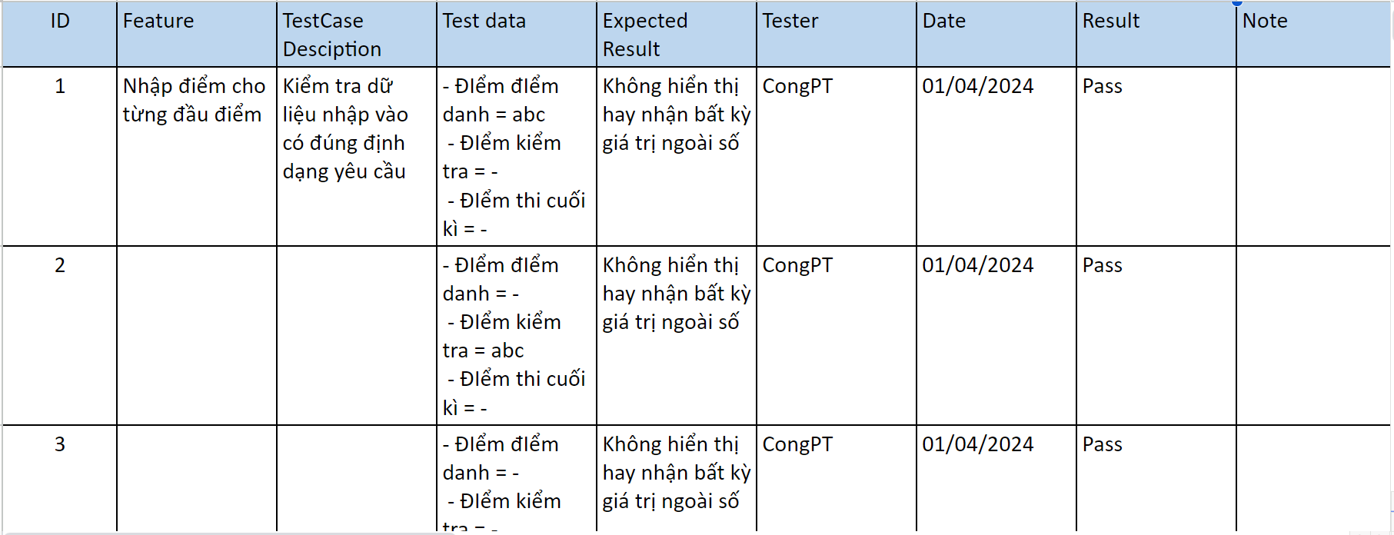

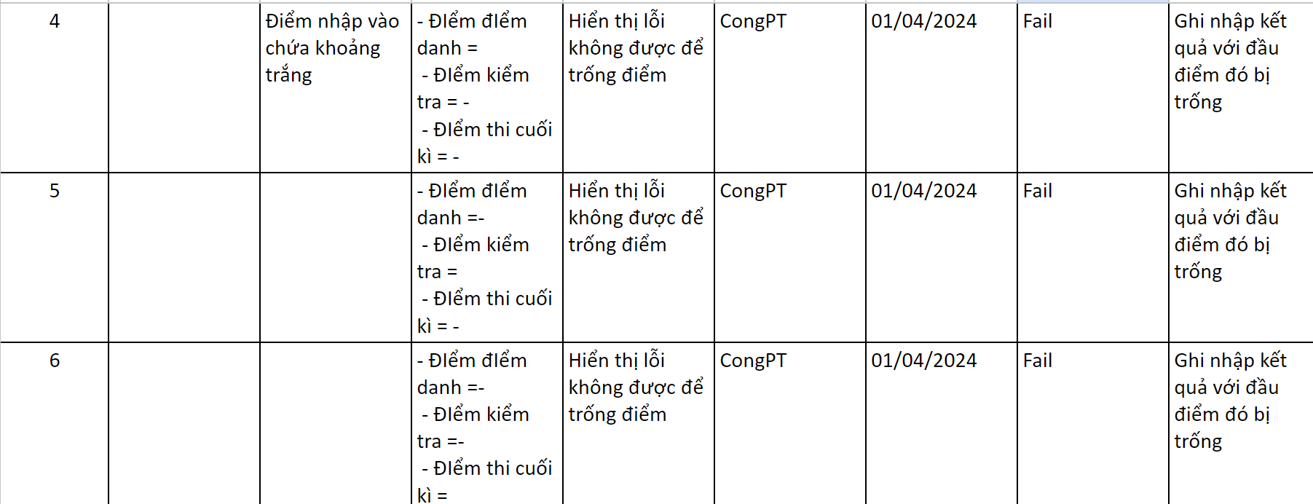

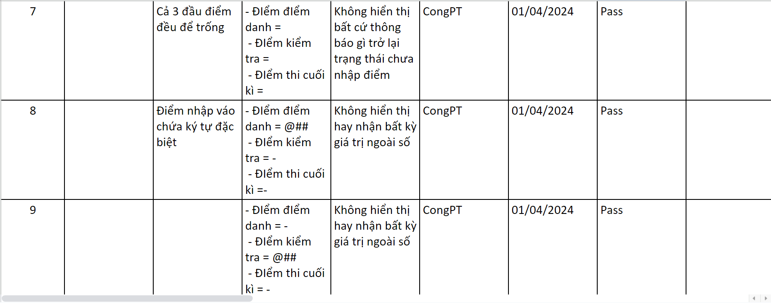

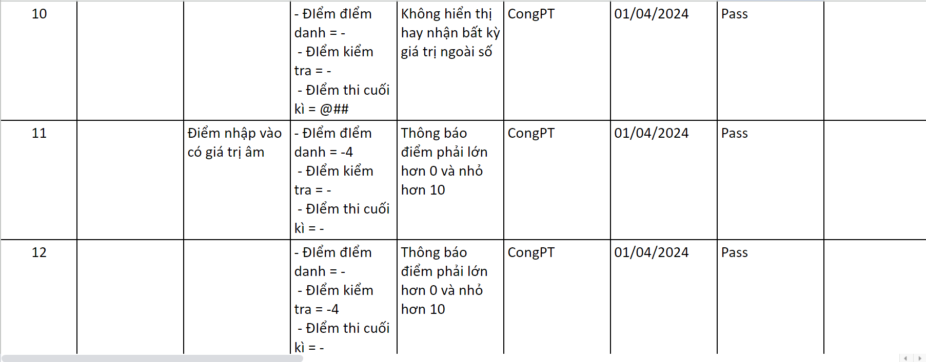

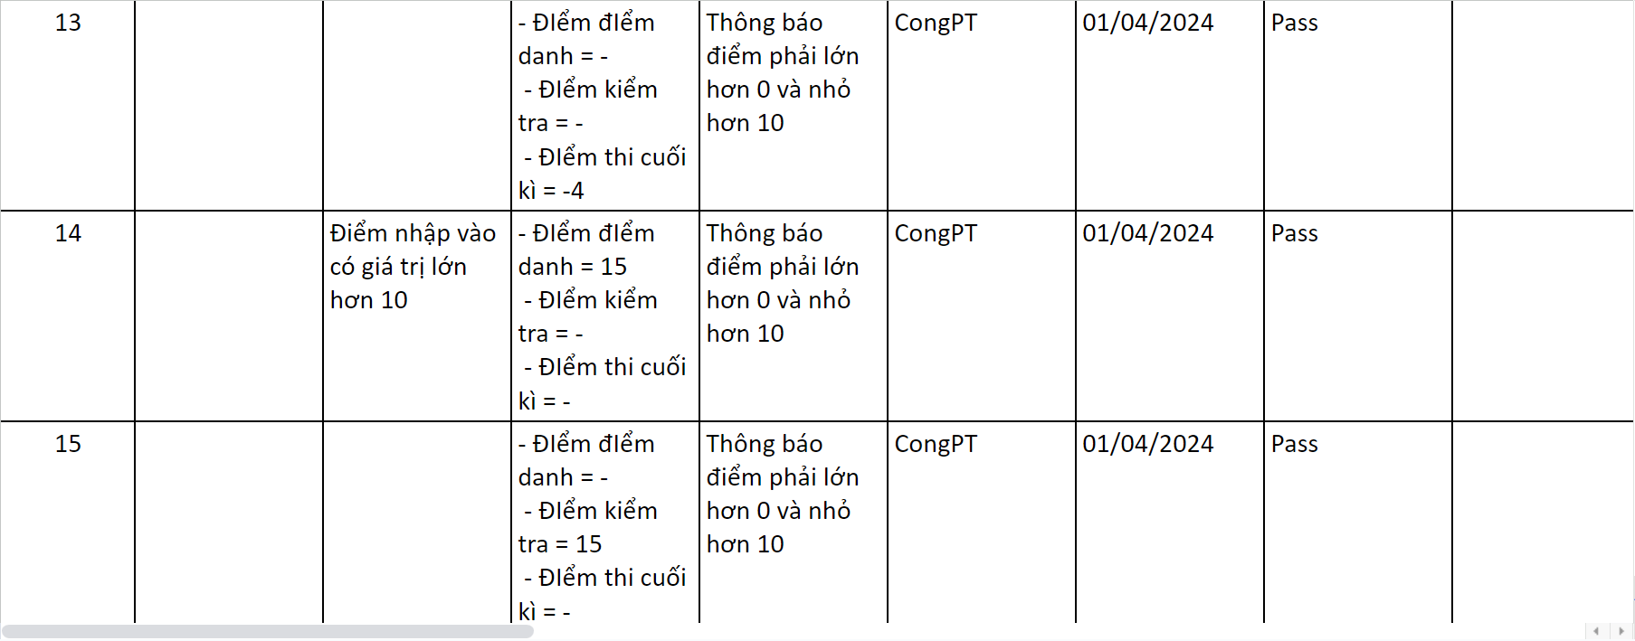

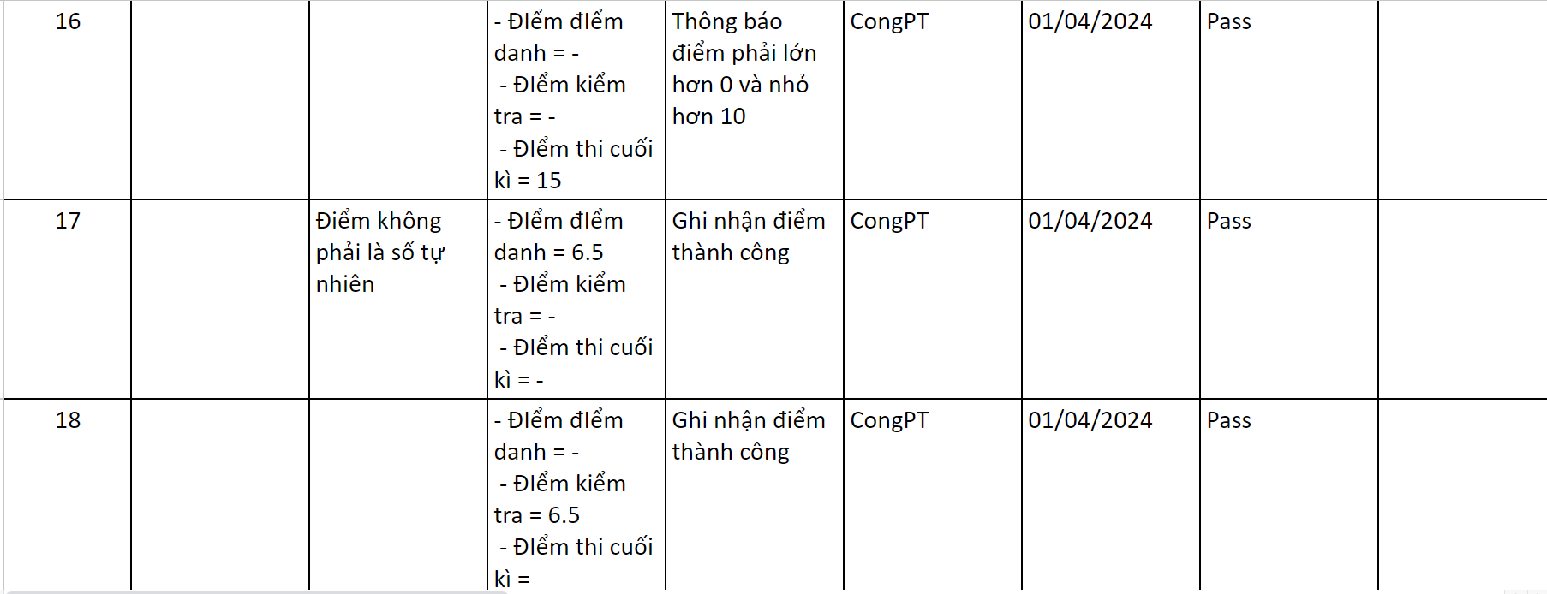

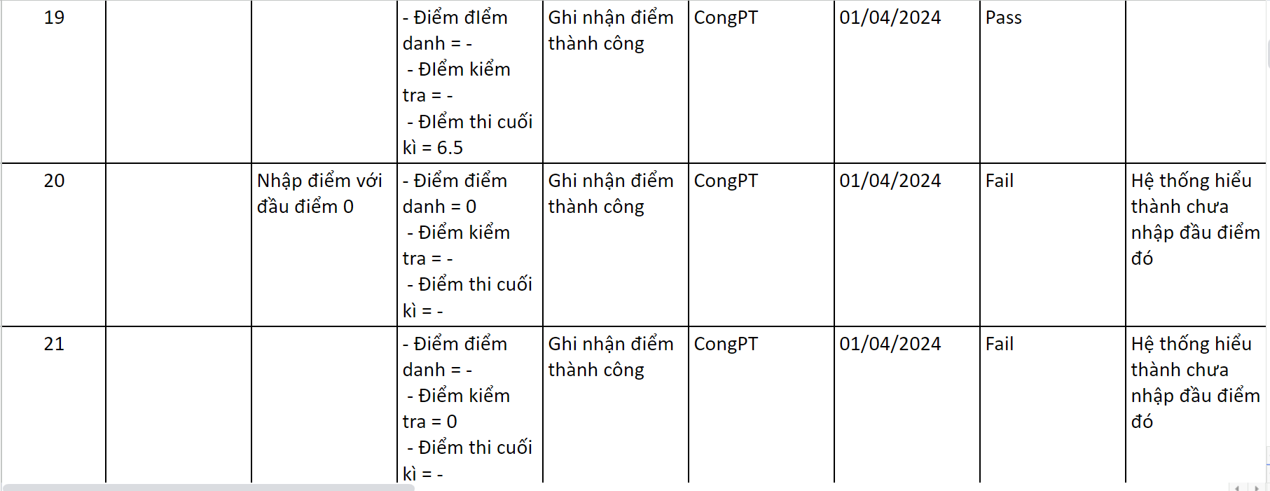

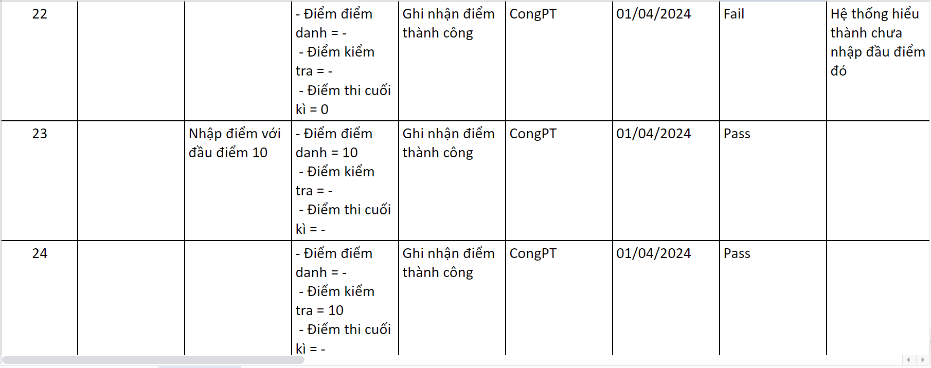

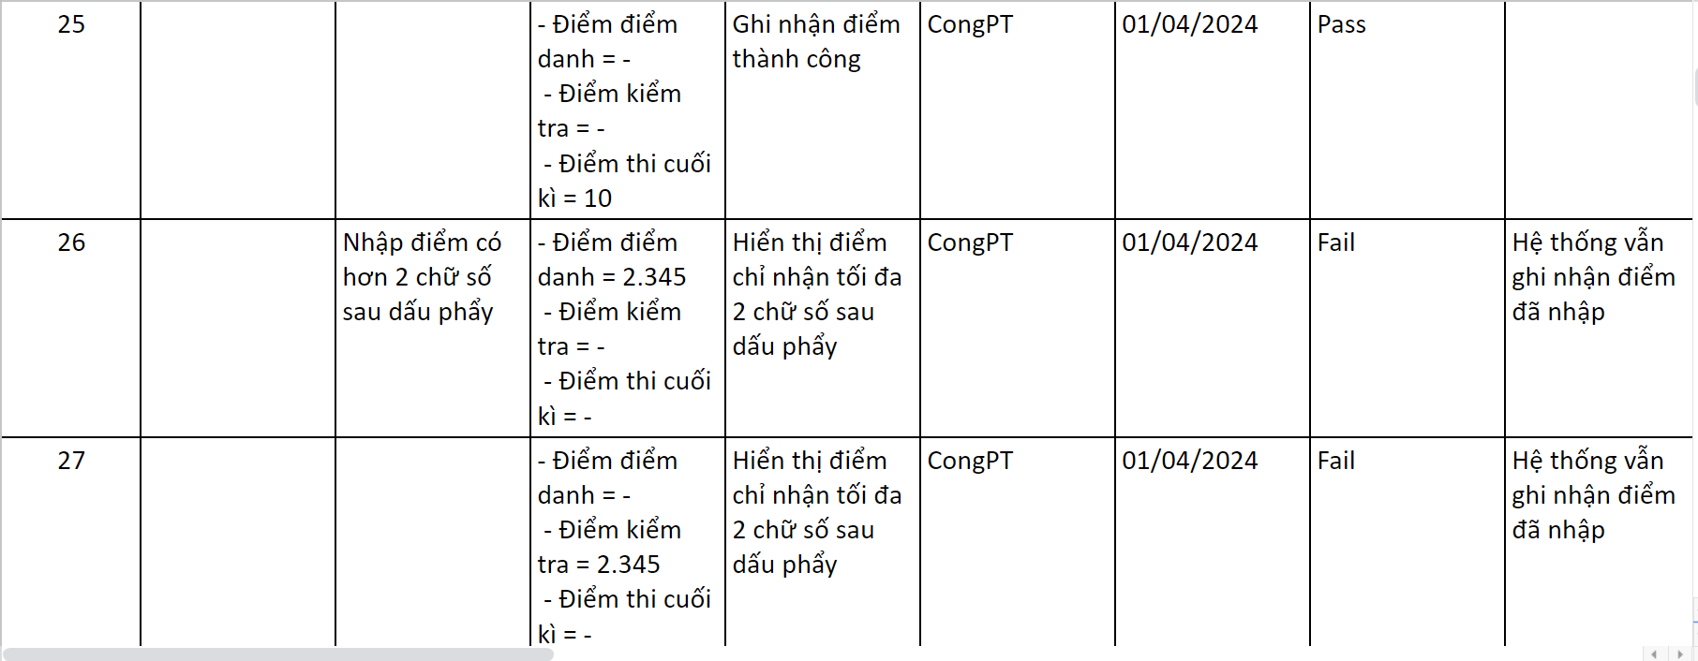

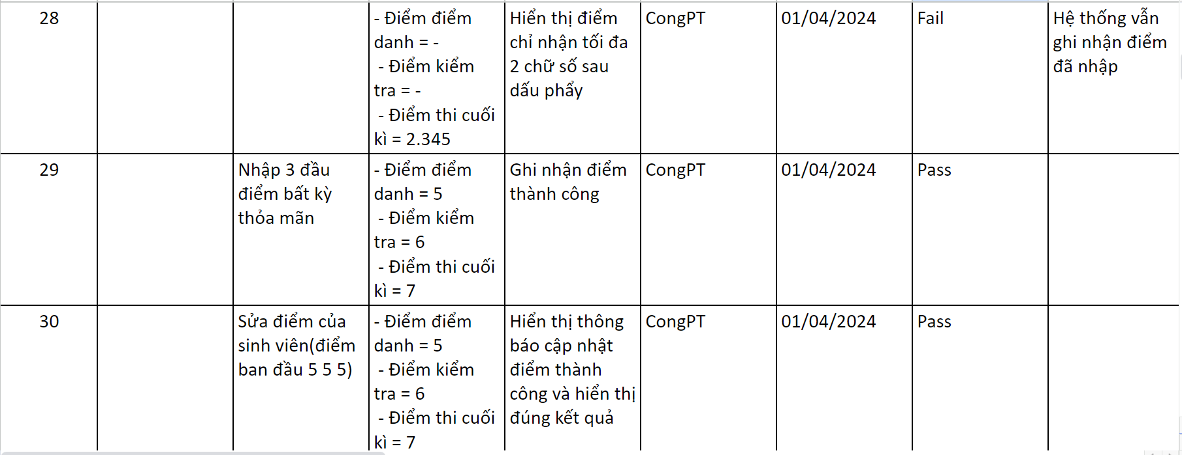

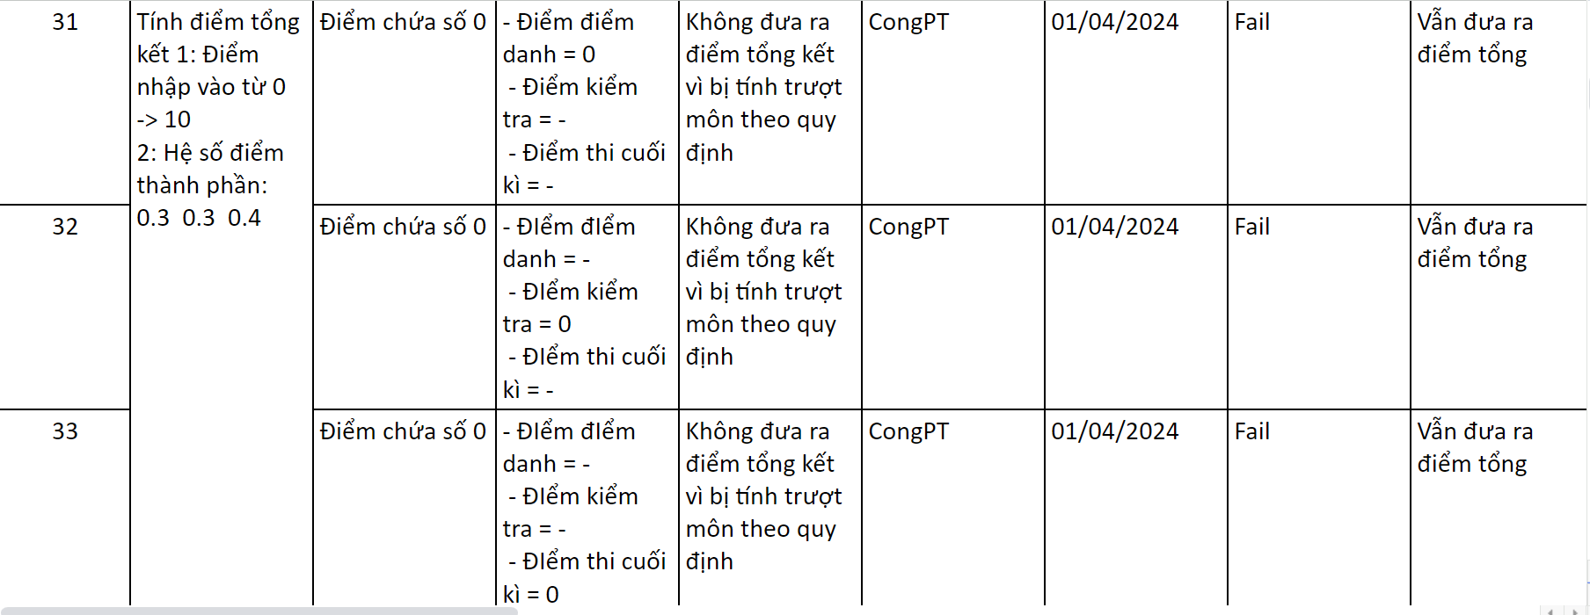

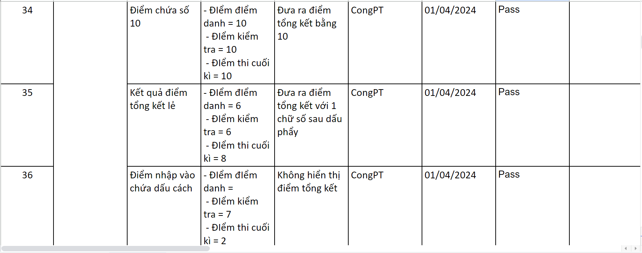

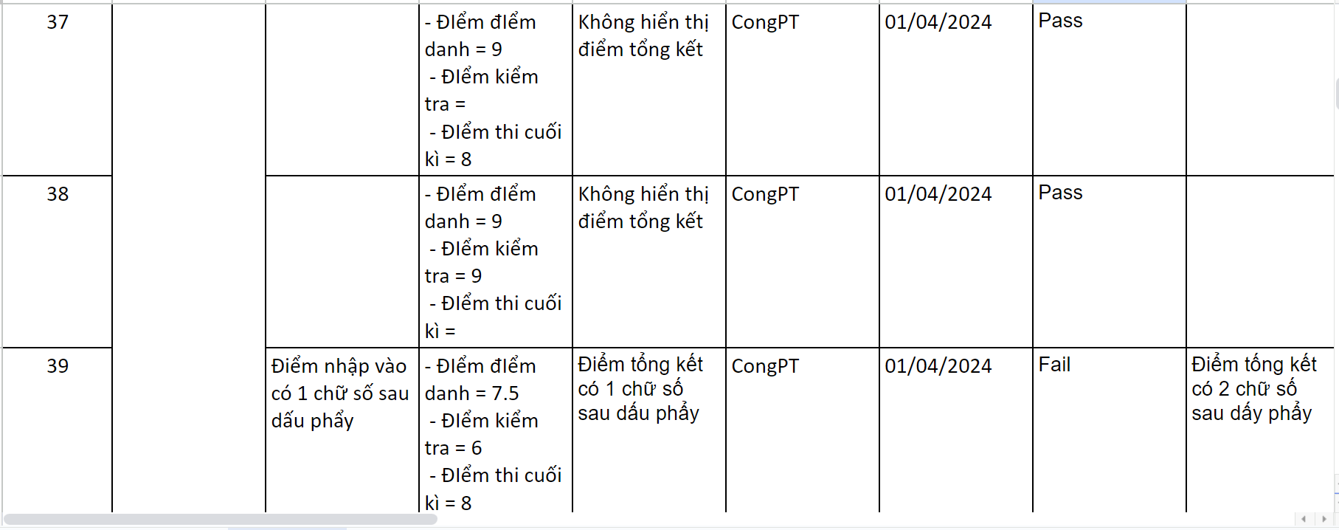

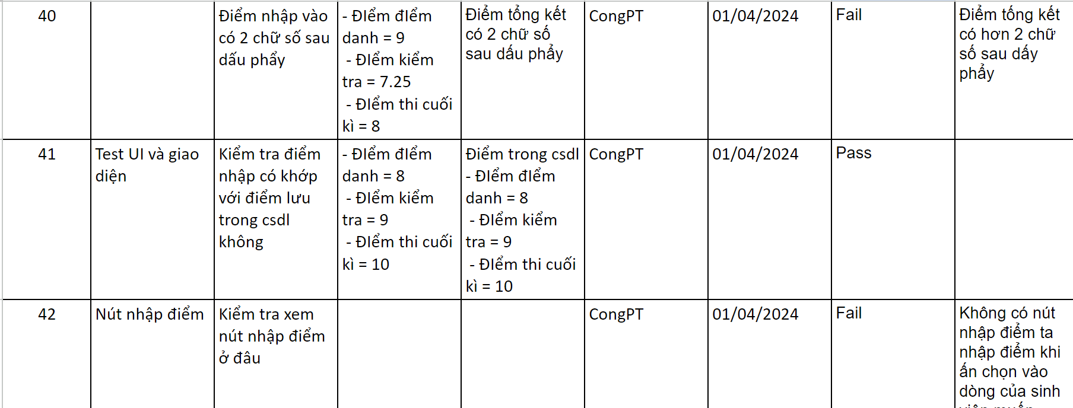

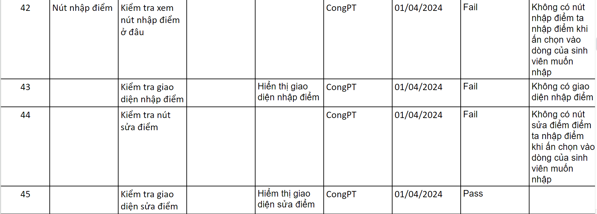

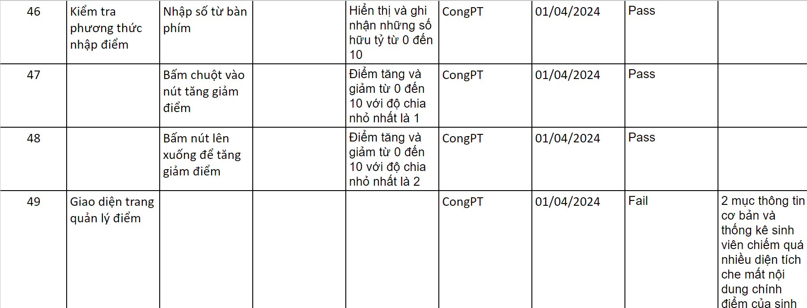

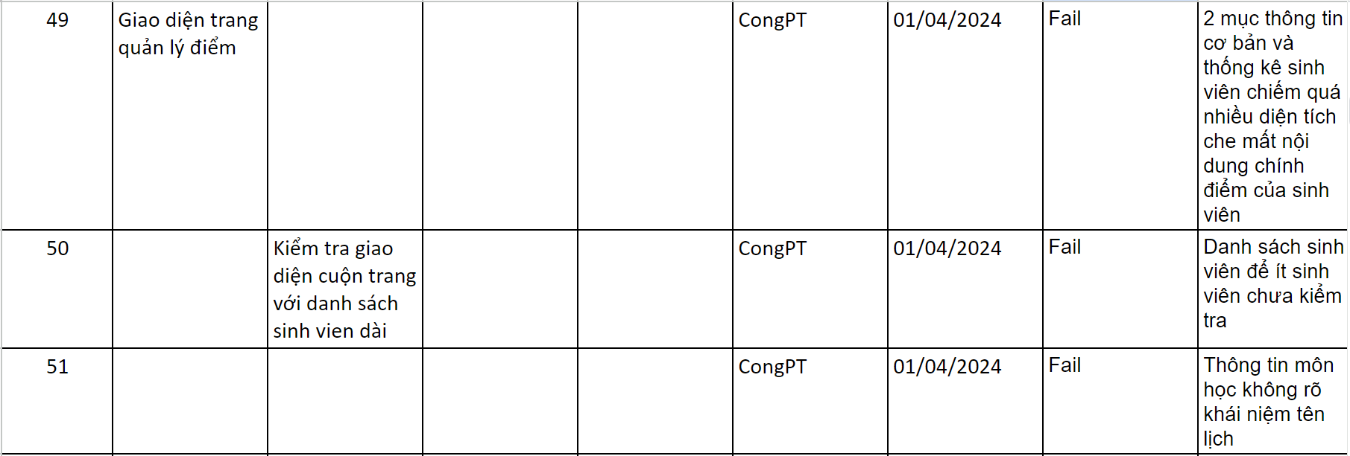

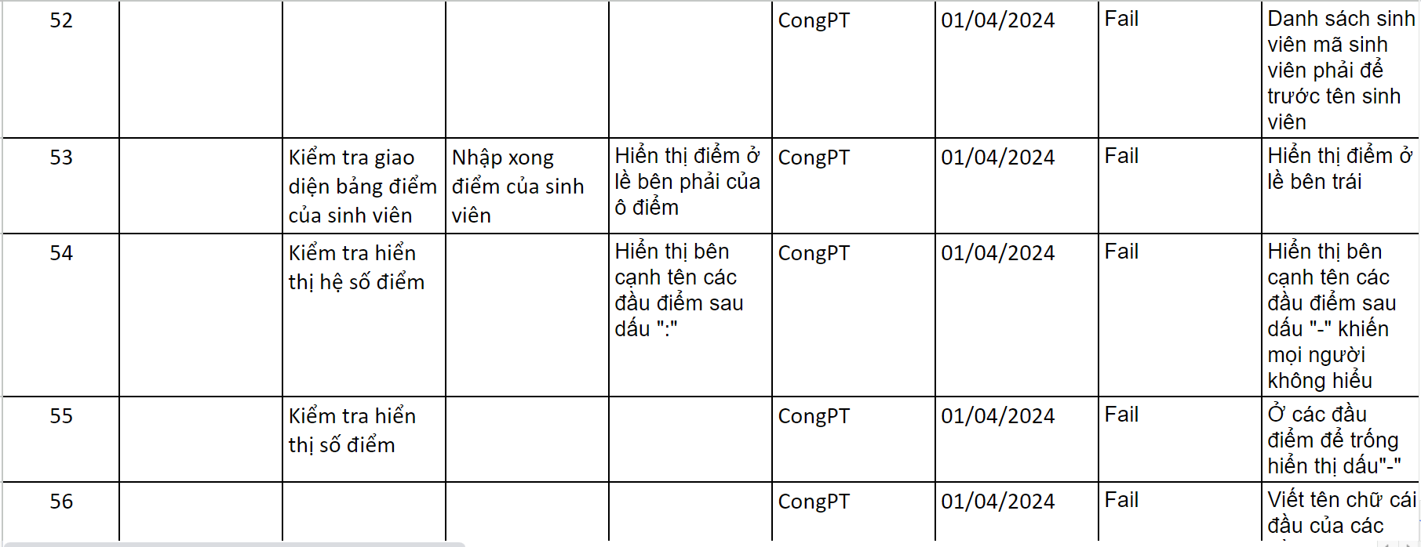

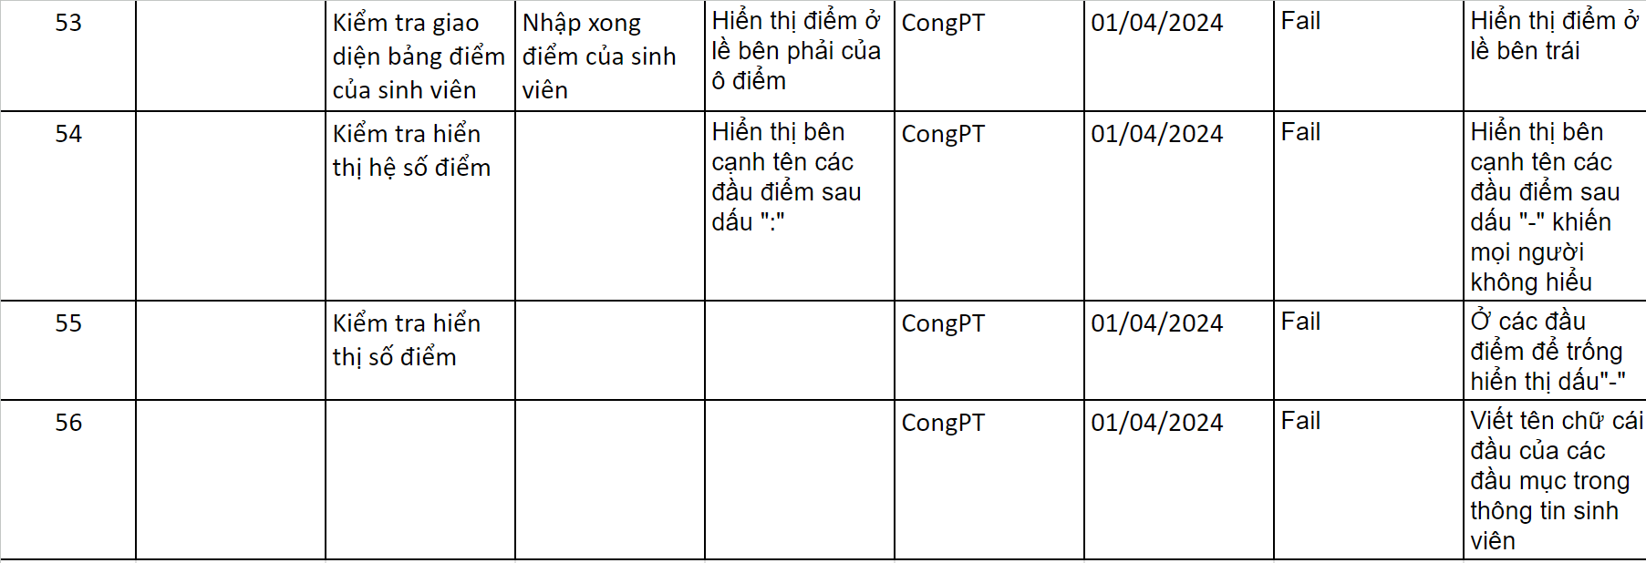

### 5.3 Module thống kê

|  |  |
| --- | --- |
| ProjectName | Ptit |
| Version | 1 |
| Test enviroment | Chrome |
| Author | CongVD |
| Create date | 04/04/2023 |

|  |  |  |  |  |
| --- | --- | --- | --- | --- |
| **Passed** | **Failed** | Untested | N/A | Number of testcase |
| 9 | 25 | 0 | 0 | 34 |

|  |  |  |  |  |  |  |  |  |
| --- | --- | --- | --- | --- | --- | --- | --- | --- |
| ID | Feature | Testcase Description | Test data | Expexted Result | Tester | Date | Result | Note |
| 1 | Tính điểm trung bình của một sinh viên khi có các điểm chuyên cần, điểm kiểm tra và điểm cuối kỳ | Nhập đầy đủ các điểm chuyên cần, điểm kiểm tra và điểm cuối kỳ đúng định dạng và giá trị hợp lệ, tính điểm trung bình. | - Điểm chuyên cần: 10 - Điểm kiểm tra: 9 - Điểm cuối kì: 8 | Kết quả trung bình môn  học được tính: 10*0,3+9*0,3  +8*0,4=8,90 | CongVD | 4/4/2023 | **Passed** |  |
| 2 | Tính điểm trung bình của một sinh viên khi có các điểm chuyên cần, điểm kiểm tra và điểm cuối kỳ | Hệ thống tính sai điểm tổng kết | - Điểm chuyên cần: 10 - Điểm kiểm tra: 9 - Điểm cuối kì: 8 | Kết quả trung bình môn  học được tính: 10*0,3+9*0,3+8*0,4=7,90 | CongVD | 4/4/2023 | **Failed** |  |
| 3 | Tính điểm trung bình của một sinh viên khi có các điểm chuyên cần, điểm kiểm tra và điểm cuối kỳ | Hệ thống chưa chuẩn hóa điểm tổng kết | - Điểm chuyên cần: 10 - Điểm kiểm tra: 9 - Điểm cuối kì: 8 | Kết quả trung bình môn  học được tính: 10*0,3+9*0,3+8*0,4=8,90000 | CongVD | 4/4/2023 | **Failed** |  |
| 4 | Tính điểm trung bình của một sinh viên khi có các điểm chuyên cần, điểm kiểm tra và điểm cuối kỳ | Hệ thống không hiện điểm tổng kết | - Điểm chuyên cần: 10 - Điểm kiểm tra: 9 - Điểm cuối kì: 8 | Kết quả trung bình môn  học được tính: 10*0,3+9*0,3+8*0,4= null | CongVD | 4/4/2023 | **Failed** |  |
| 5 | Tính điểm trung bình của một sinh viên khi có các điểm chuyên cần, điểm kiểm tra và điểm cuối kỳ | Hệ thống hiện điểm tổng kết không đúng định dạng | - Điểm chuyên cần: 10 - Điểm kiểm tra: 9 - Điểm cuối kì: 8 | Kết quả trung bình môn  học được tính: 10*0,3+9*0,3+8*0,4=abc@ | CongVD | 4/4/2023 | **Failed** |  |
| 6 | Tính điểm trung bình của một sinh viên khi có các điểm chuyên cần, điểm kiểm tra và điểm cuối kỳ | Nhập thiếu điểm chuyên cần, còn lại đúng định dạng và giá trị hợp lệ, tính điểm trung bình. | - Điểm chuyên cần: null - Điểm kiểm tra: 9 - Điểm cuối kì: 8 | Hiện ra thông báo sinh viên không đủ điều kiện dự thi do thiếu điểm thành phần | CongVD | 4/4/2023 | **Failed** |  |
| 7 | Tính điểm trung bình của một sinh viên khi có các điểm chuyên cần, điểm kiểm tra và điểm cuối kỳ | Nhập thiếu điểm kiểm tra, còn lại đúng định dạng và giá trị hợp lệ, tính điểm trung bình. | - Điểm chuyên cần: 10 - Điểm kiểm tra: null - Điểm cuối kì: 8 | Hiện ra thông báo sinh viên không đủ điều kiện dự thi do thiếu điểm thành phần | CongVD | 4/4/2023 | **Failed** |  |
| 8 | Tính điểm trung bình của một sinh viên khi có các điểm chuyên cần, điểm kiểm tra và điểm cuối kỳ | Nhập thiếu điểm cuối kì, còn lại đúng định dạng và giá trị hợp lệ, tính điểm trung bình. | - Điểm chuyên cần: 10 - Điểm kiểm tra: 9 - Điểm cuối kì: null | Hiện ra thông báo sinh viên không đủ điều kiện dự thi do thiếu điểm thi | CongVD | 4/4/2023 | **Failed** |  |
| 9 | Tính điểm trung bình của một sinh viên khi có các điểm chuyên cần, điểm kiểm tra và điểm cuối kỳ | Điểm chuyên cần bị điểm 0 | - Điểm chuyên cần: 0 - Điểm kiểm tra: 9 - Điểm cuối kì: 8 | Hiện ra thông báo sinh viên không đủ điều kiện dự thi do có điểm thành phần bằng 0 | CongVD | 4/4/2023 | **Failed** |  |
| 10 | Tính điểm trung bình của một sinh viên khi có các điểm chuyên cần, điểm kiểm tra và điểm cuối kỳ | Điểm kiểm tra bị điểm 0 | - Điểm chuyên cần: 10 - Điểm kiểm tra: 0 - Điểm cuối kì: 8 | Hiện ra thông báo sinh viên không đủ điều kiện dự thi do có điểm thành phần bằng 0 | CongVD | 4/4/2023 | **Failed** |  |
| 11 | Tính điểm trung bình của một sinh viên khi có các điểm chuyên cần, điểm kiểm tra và điểm cuối kỳ | Điểm chuyên cần là số nằm ngoài khoảng (0;10] | - Điểm chuyên cần: 100 - Điểm kiểm tra: 0 - Điểm cuối kì: 8 | Hệ thống thông báo lỗi về quá trình nhập điểm | CongVD | 4/4/2023 | **Passed** |  |
| 12 | Tính điểm trung bình của một sinh viên khi có các điểm chuyên cần, điểm kiểm tra và điểm cuối kỳ | Điểm kiểm tra là số nằm ngoài khoảng (0;10] | - Điểm chuyên cần: 10 - Điểm kiểm tra: -9 - Điểm cuối kì: 8 | Hệ thống thông báo lỗi về quá trình nhập điểm | CongVD | 4/4/2023 | **Passed** |  |
| 13 | Tính điểm trung bình của một sinh viên khi có các điểm chuyên cần, điểm kiểm tra và điểm cuối kỳ | Điểm thi là số nằm ngoài khoảng (0;10] | - Điểm chuyên cần: 10 - Điểm kiểm tra: 0 - Điểm cuối kì: -8 | Hệ thống thông báo lỗi về quá trình nhập điểm | CongVD | 4/4/2023 | **Passed** |  |
| 14 | Tính điểm trung bình của một sinh viên khi có các điểm chuyên cần, điểm kiểm tra và điểm cuối kỳ | Điểm chuyên cần không phải là số | - Điểm chuyên cần: xx - Điểm kiểm tra: 9 - Điểm cuối kì: 8 | Hệ thống không cho nhập | CongVD | 4/4/2023 | **Passed** |  |
| 15 | Tính điểm trung bình của một sinh viên khi có các điểm chuyên cần, điểm kiểm tra và điểm cuối kỳ | Điểm kiểm tra không phải là số | - Điểm chuyên cần: 10 - Điểm kiểm tra: x - Điểm cuối kì: 8 | Hệ thống không cho nhập | CongVD | 4/4/2023 | **Passed** |  |
| 16 | Tính điểm trung bình của một sinh viên khi có các điểm chuyên cần, điểm kiểm tra và điểm cuối kỳ | Điểm thi không phải là số | - Điểm chuyên cần: 10 - Điểm kiểm tra: 9 - Điểm cuối kì: @ | Hệ thống không cho nhập | CongVD | 4/4/2023 | **Passed** |  |
| 17 | Tính điểm trung bình của một sinh viên khi có các điểm chuyên cần, điểm kiểm tra và điểm cuối kỳ | Trạng thái đủ điều kiện thi hoặc không đủ điều kiện thi hiện đúng | - Điểm chuyên cần: 10 - Điểm kiểm tra: 9 - Điểm cuối kì: 8 | Trạng thái: Pass | CongVD | 4/4/2023 | **Passed** |  |
| 18 | Tính điểm trung bình của một sinh viên khi có các điểm chuyên cần, điểm kiểm tra và điểm cuối kỳ | Trạng thái đủ điều kiện thi hoặc không đủ điều kiện thi hiện sai | - Điểm chuyên cần: 10 - Điểm kiểm tra: 9 - Điểm cuối kì: 8 | Trạng thái: Fail | CongVD | 4/4/2023 | **Failed** |  |
| 19 | Tính điểm trung bình của một sinh viên khi có các điểm chuyên cần, điểm kiểm tra và điểm cuối kỳ | Không hiện trạng thái đủ điều kiện thi hoặc không đủ điều kiện thi | - Điểm chuyên cần: 10 - Điểm kiểm tra: 9 - Điểm cuối kì: 8 | Trạng thái: null | CongVD | 4/4/2023 | **Failed** |  |
| 20 | Tính điểm trung bình của một sinh viên khi có các điểm chuyên cần, điểm kiểm tra và điểm cuối kỳ | Hiện trạng thái đủ điều kiện thi hoặc không đủ điều kiện thi không đúng | - Điểm chuyên cần: 10 - Điểm kiểm tra: 9 - Điểm cuối kì: 8 | Trạng thái: abc123@ | CongVD | 4/4/2023 | **Failed** |  |
| 21 | Thống kê số sinh viên được thi và không được thi của từng lớp | Kiểm tra số lượng sinh viên được thi và không được thi của từng lớp khi có dữ liệu hợp lệ. | Lớp: D19CNPM3 Số sinh viên chưa cập nhật điểm: 0 Số sinh viên được thi: 40 Số sinh viên không được thi: 20 | Hệ thống thông báo số sinh viên được thi của lớp D19CNPM3 là 40 sinh viên và 20 sinh viên không được thi | CongVD | 4/4/2023 | **Passed** |  |
| 22 | Thống kê số sinh viên được thi và không được thi của từng lớp | Kiểm tra số lượng sinh viên được thi và không được thi của từng lớp khi không có dữ liệu. | Lớp: D19CNPM3 Số sinh viên chưa cập nhật điểm: null Số sinh viên được thi: null Số sinh viên không được thi: null | Không có dữ liệu về số sinh viên được thi và không được thi của lớp D19CNPM3 | CongVD | 4/4/2023 | **Failed** |  |
| 23 | Thống kê số sinh viên được thi và không được thi của từng lớp | Bị thiếu tên lớp | Lớp: null Số sinh viên chưa cập nhật điểm: 0 Số sinh viên được thi: 40 Số sinh viên không được thi: 20 | Thiếu tên lớp | CongVD | 4/4/2023 | **Failed** |  |
| 24 | Thống kê số sinh viên được thi và không được thi của từng lớp | Bị thiếu lượng tổng số sinh viên | Lớp: D19CNPM3 Số sinh viên chưa cập nhật điểm: null Số sinh viên được thi: 40 Số sinh viên không được thi: 20 | Thiếu dữ liệu đầu vào | CongVD | 4/4/2023 | **Failed** |  |
| 25 | Thống kê số sinh viên được thi và không được thi của từng lớp | Bị thiếu số lượng sinh viên được thi | Lớp: D19CNPM3 Số sinh viên chưa cập nhật điểm: 0 Số sinh viên được thi: null Số sinh viên không được thi: 20 | Thiếu dữ liệu đầu vào | CongVD | 4/4/2023 | **Failed** |  |
| 26 | Thống kê số sinh viên được thi và không được thi của từng lớp | Bị thiếu số lượng sinh viên không được thi | Lớp: D19CNPM3 Số sinh viên chưa cập nhật điểm: 0 Số sinh viên được thi: 40 Số sinh viên không được thi: null | Thiếu dữ liệu đầu vào | CongVD | 4/4/2023 | **Failed** |  |
| 27 | Thống kê số sinh viên được thi và không được thi của từng lớp | Kiểm tra tên lớp không tồn tại trên hệ thống | Lớp: D24CNPM3 Số sinh viên chưa cập nhật điểm: 0 Số sinh viên được thi: 40 Số sinh viên không được thi: 20 | Không có dữ liệu về sinh viên lớp D24CNPM3 trên hệ thống | CongVD | 4/4/2023 | **Failed** |  |
| 28 | Thống kê số sinh viên được thi và không được thi của từng lớp | Kiểm tra số lượng sinh viên được thi và không được thi của từng lớp khi có dữ liệu không hợp lệ, là số nhỏ hơn 0 | Lớp: D19CNPM3 Số sinh viên chưa cập nhật điểm: 0 Số sinh viên được thi: -40 Số sinh viên không được thi: 20 | Không thể thực hiện tính toán do dữ liệu không hợp lệ. | CongVD | 4/4/2023 | **Failed** |  |
| 29 | Thống kê số sinh viên được thi và không được thi của từng lớp | Kiểm tra số lượng sinh viên được thi và không được thi của từng lớp khi có dữ liệu không hợp lệ, là số nhỏ hơn 0 | Lớp: D19CNPM3 Số sinh viên chưa cập nhật điểm: 0 Số sinh viên được thi: 40 Số sinh viên không được thi: -20 | Không thể thực hiện tính toán do dữ liệu không hợp lệ. | CongVD | 4/4/2023 | **Failed** |  |
| 30 | Thống kê số sinh viên được thi và không được thi của từng lớp | Kiểm tra số lượng sinh viên được thi và không được thi của từng lớp khi có dữ liệu không hợp lệ, là số nhỏ hơn 0 | Lớp: D19CNPM3 Số sinh viên chưa cập nhật điểm: -60 Số sinh viên được thi: 40 Số sinh viên không được thi: 20 | Không thể thực hiện tính toán do dữ liệu không hợp lệ. | CongVD | 4/4/2023 | **Failed** |  |
| 31 | Thống kê số sinh viên được thi và không được thi của từng lớp | Kiểm tra số lượng sinh viên được thi và không được thi của từng lớp khi có dữ liệu không hợp lệ, không phải là số | Lớp: D19CNPM3 Số sinh viên chưa cập nhật điểm: 0 Số sinh viên được thi: @ Số sinh viên không được thi: 20 | Không thể thực hiện tính toán do dữ liệu không hợp lệ. | CongVD | 4/4/2023 | **Failed** |  |
| 32 | Thống kê số sinh viên được thi và không được thi của từng lớp | Kiểm tra số lượng sinh viên được thi và không được thi của từng lớp khi có dữ liệu không hợp lệ, không phải là số | Lớp: D19CNPM3 Số sinh viên chưa cập nhật điểm: @ Số sinh viên được thi: 40 Số sinh viên không được thi: 20 | Không thể thực hiện tính toán do dữ liệu không hợp lệ. | CongVD | 4/4/2023 | **Failed** |  |
| 33 | Thống kê số sinh viên được thi và không được thi của từng lớp | Kiểm tra số lượng sinh viên được thi và không được thi của từng lớp khi có dữ liệu không hợp lệ, không phải là số | Lớp: D19CNPM3 Số sinh viên chưa cập nhật điểm: 0 Số sinh viên được thi: 40 Số sinh viên không được thi: @ | Không thể thực hiện tính toán do dữ liệu không hợp lệ. | CongVD | 4/4/2023 | **Failed** |  |
| 34 | Thống kê số sinh viên được thi và không được thi của từng lớp | Thống kê sai | Lớp: D19CNPM3 Số sinh viên chưa cập nhật điểm: 0 Số sinh viên được thi: 40 Số sinh viên không được thi: 10 | Thống kê sai sinh viên được thi và không được thi | CongVD | 4/4/2023 | **Failed** |  |

## 6. Junit test và đánh giá độ phủ

### 6.1. Junit test

#### - Thống kê

|  |  |  |
| --- | --- | --- |
| Số Test PASS | Số Test FAIL | Tổng số |
| 9 | 4 | 13 |

a) Môn học API

#### - Get tất cả môn học (PASS)

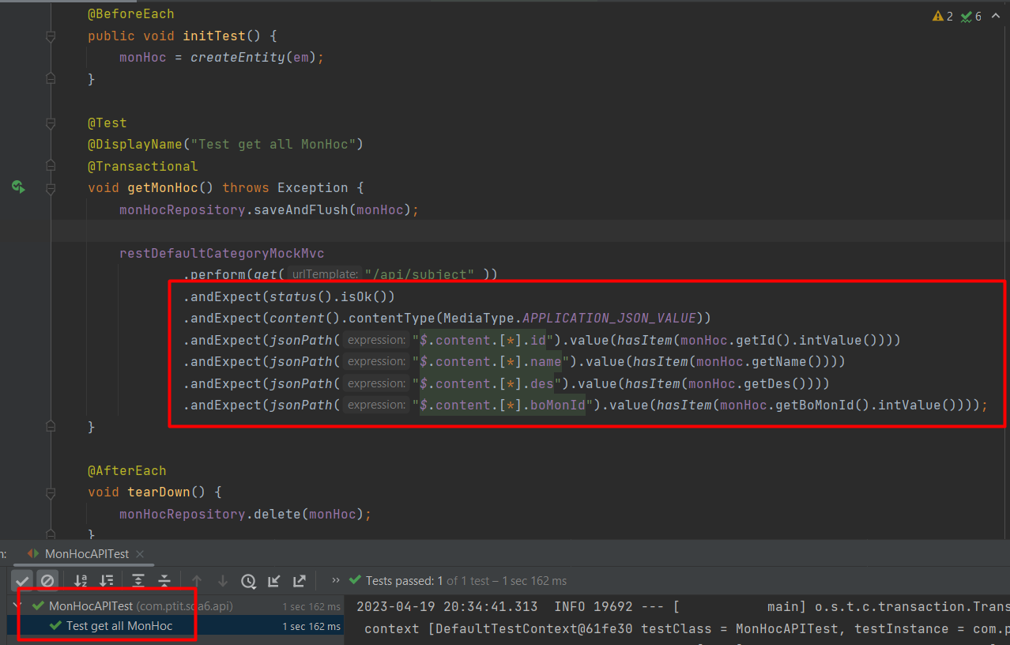

b) EnterPoint API – Chức năng nhập điểm

#### - Nhập điểm cho môn học không tồn tại (PASS)

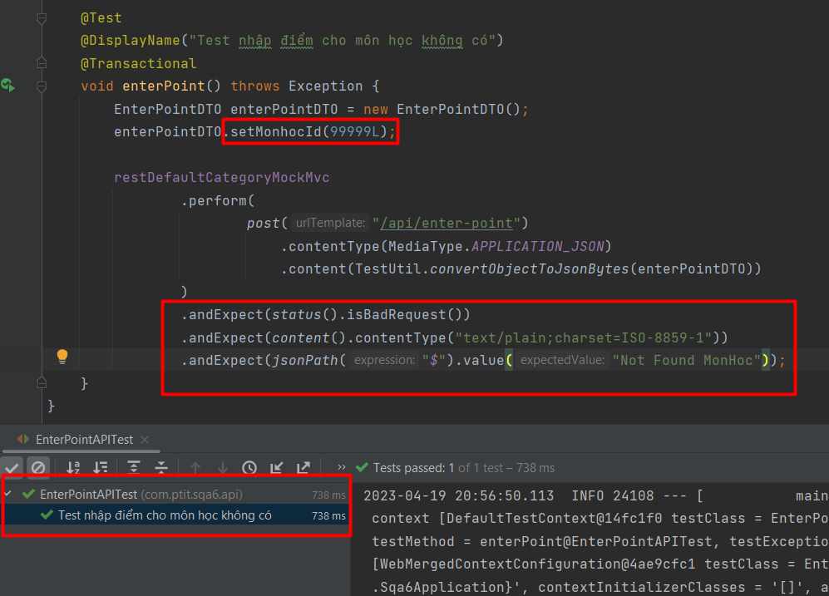

#### - Nhập điểm cho môn học nhưng chưa cấu hình hệ số cho các đầu điểm (PASS)

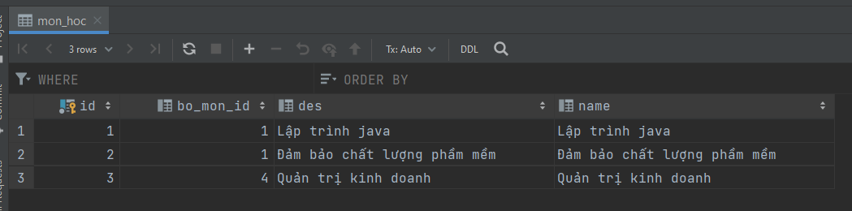

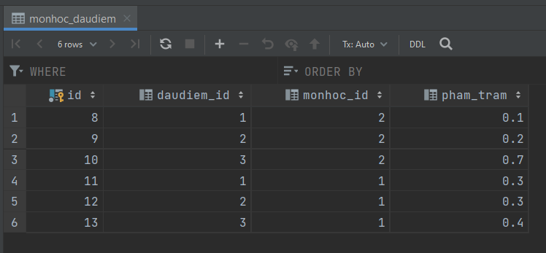

Như ảnh trên thì Môn học có id là 3 chưa config điểm (PASS)

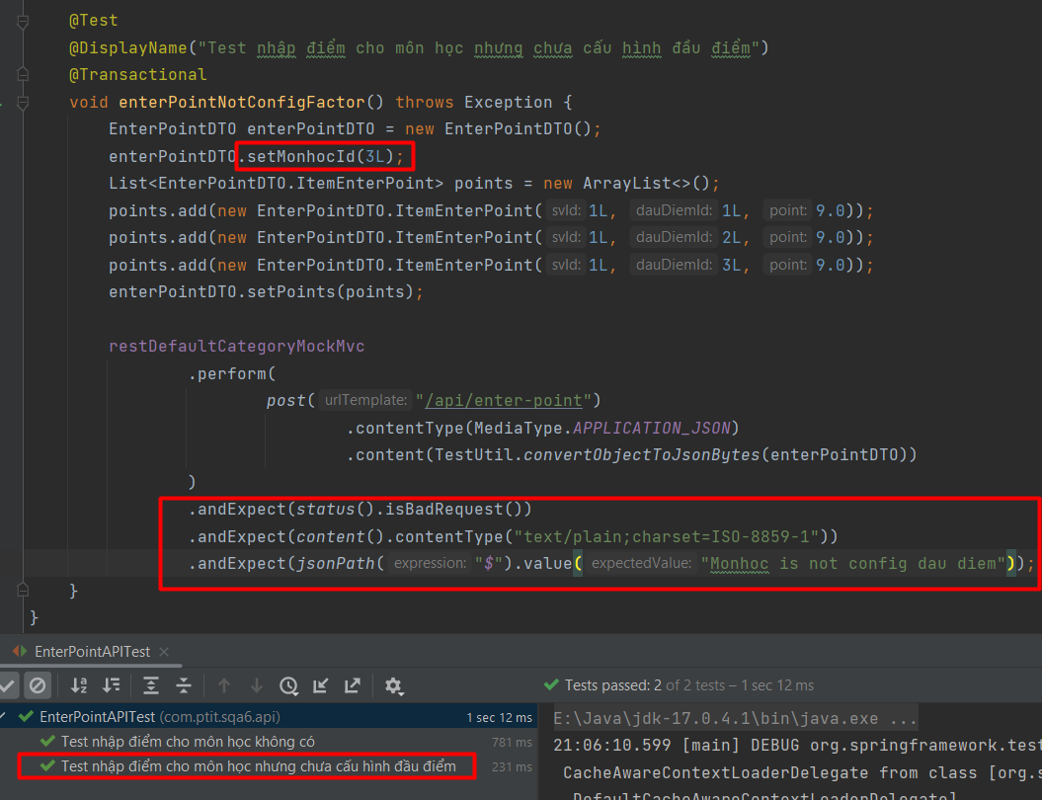

#### - Nhập điểm cho môn học thành công (PASS)

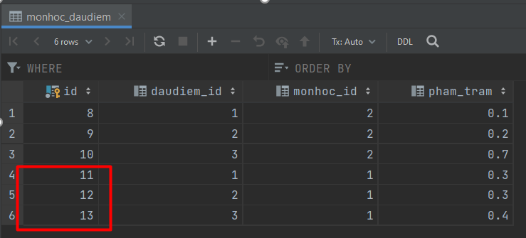

Môn học có id = 1 đã có cấu hình hệ số đầu điểm

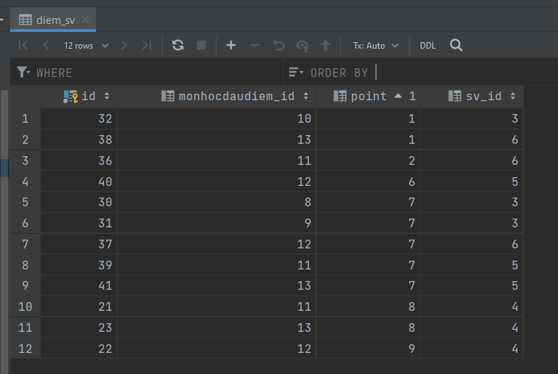

Sinh viên có id = 3 chưa được nhập điểm cho môn học có id = 1

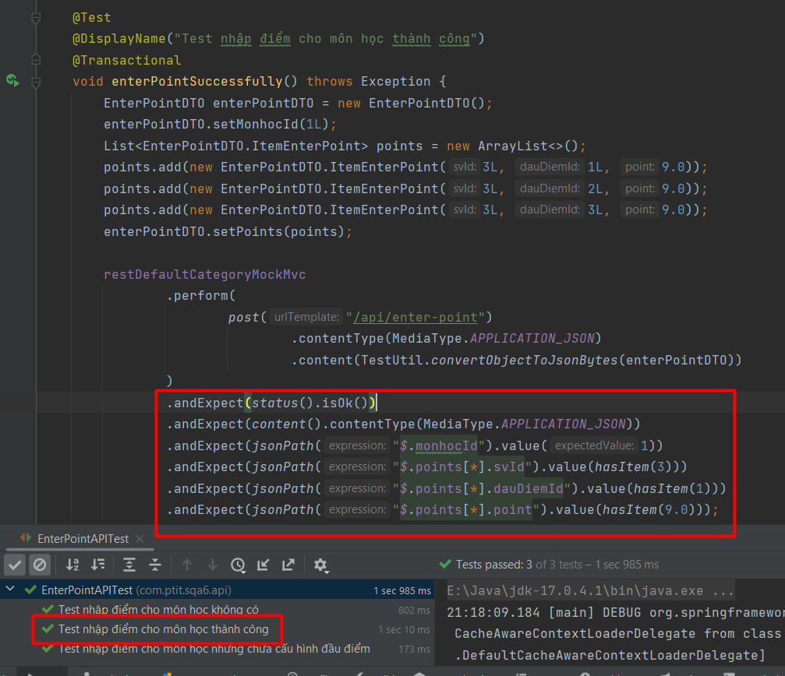

#### - Nhập điểm cho môn học nhưng một trong các số điểm nhỏ hơn 0 (FAIL)

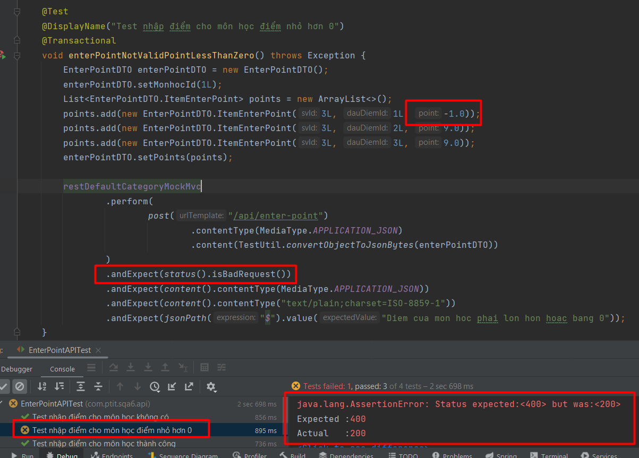

#### - Nhập điểm cho môn học nhưng một trong các số điểm lớn hơn 10 (FAIL)

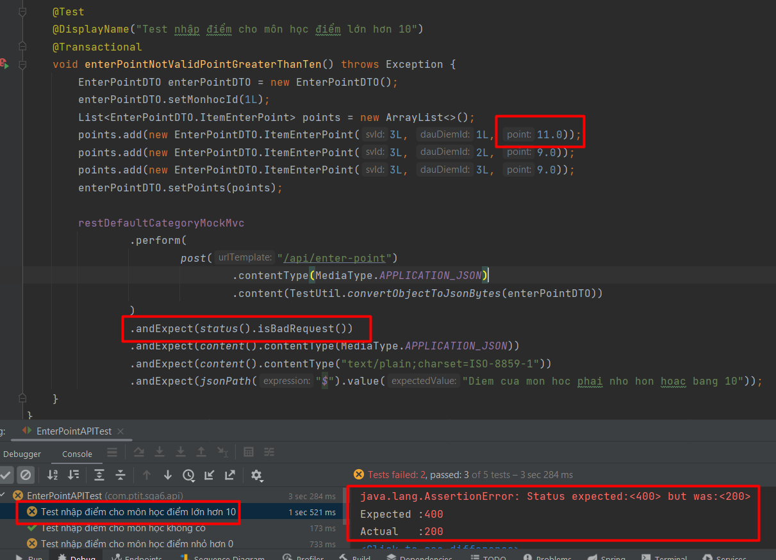

#### - Nhập điểm cho môn học nhưng một trong các số điểm là chữ (FAIL)

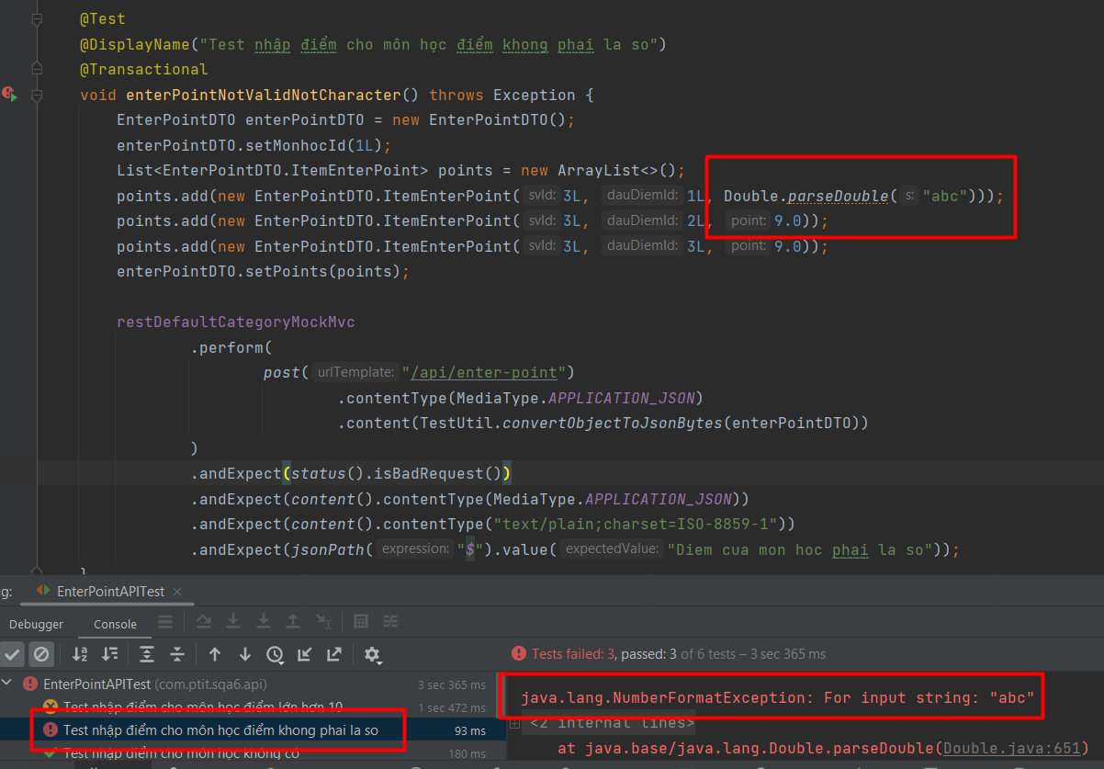

c) ConfigPointAPI – Chức năng cấu hình hệ số điểm

#### - Lấy hệ số điểm cho môn học không tồn tại (PASS)

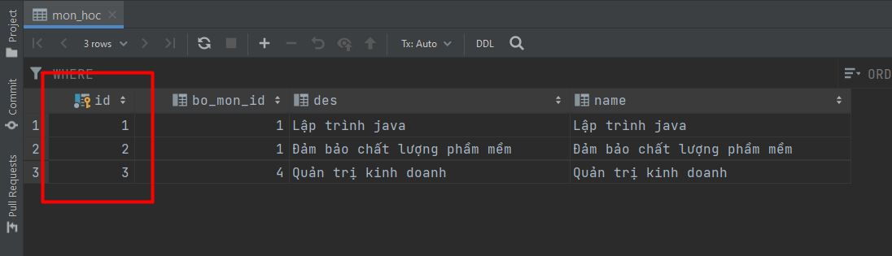

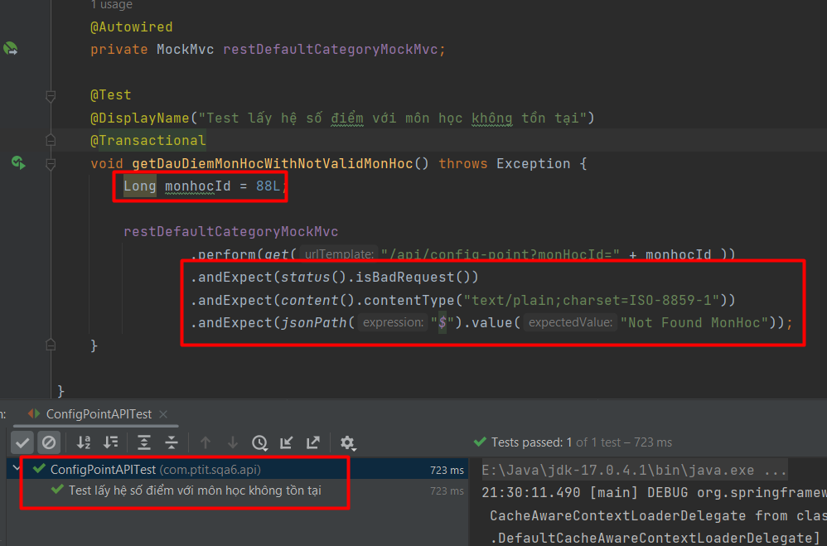

#### - Lấy hệ số điểm thành công (PASS)



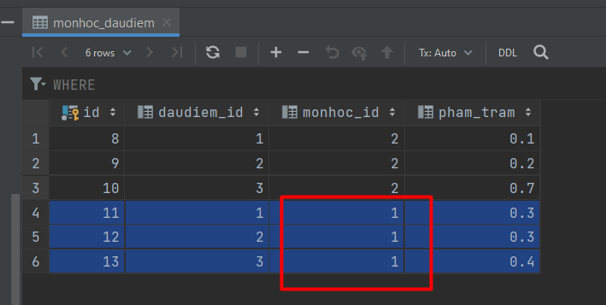

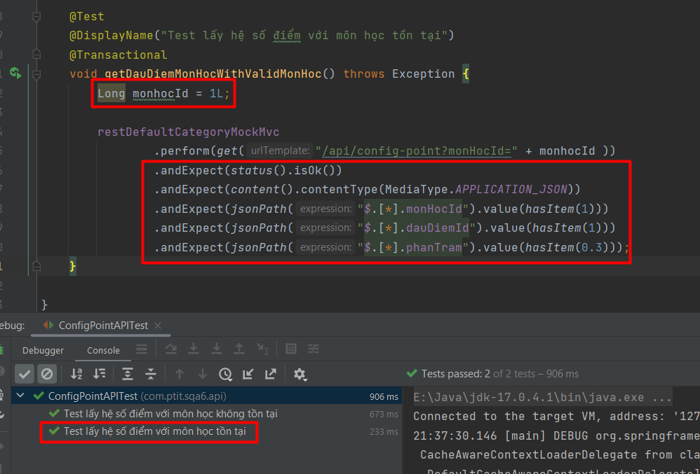

#### - Lấy hệ số điểm không thành công do id môn học không hợp lệ (FAIL)

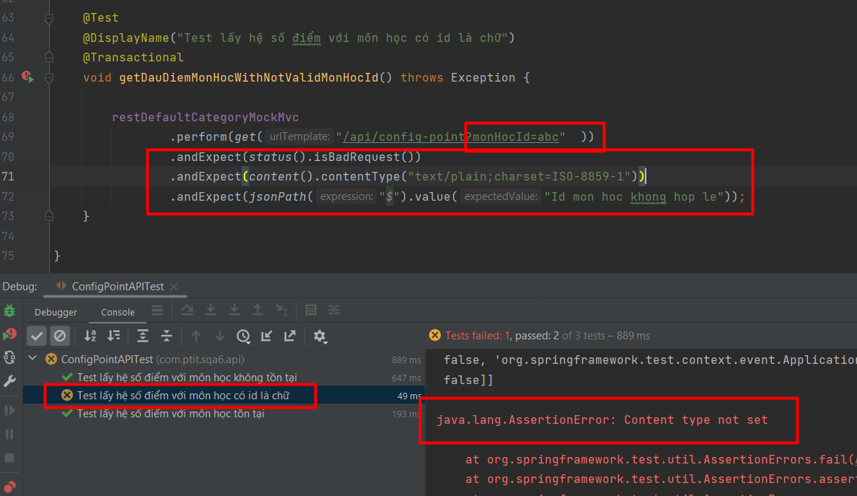

#### - Cấu hình hệ số điểm với môn học không tồn tại (PASS)

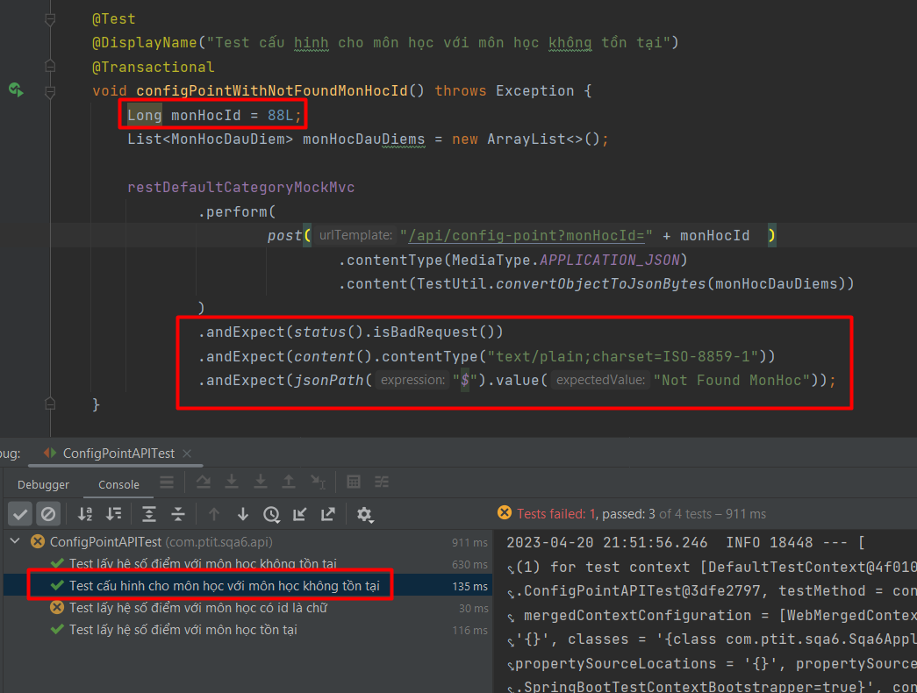

#### - POST Cấu hình hệ số điểm với môn học đã được cấu hình điểm (PASS)



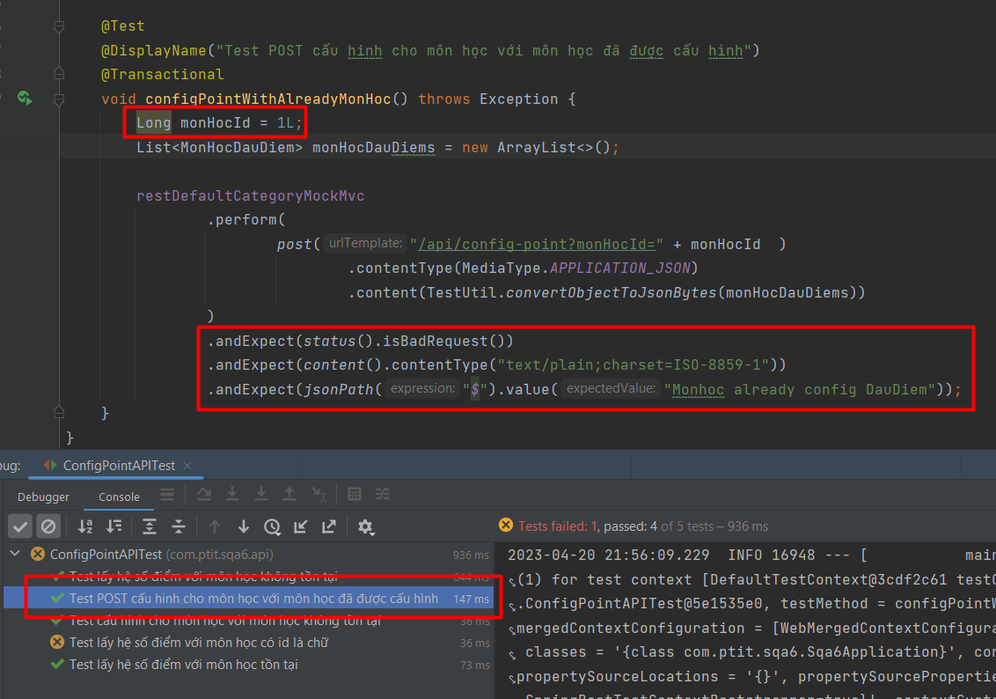

- POST Cấu hình hệ số điểm với tổng hệ số không bằng 1 (PASS)

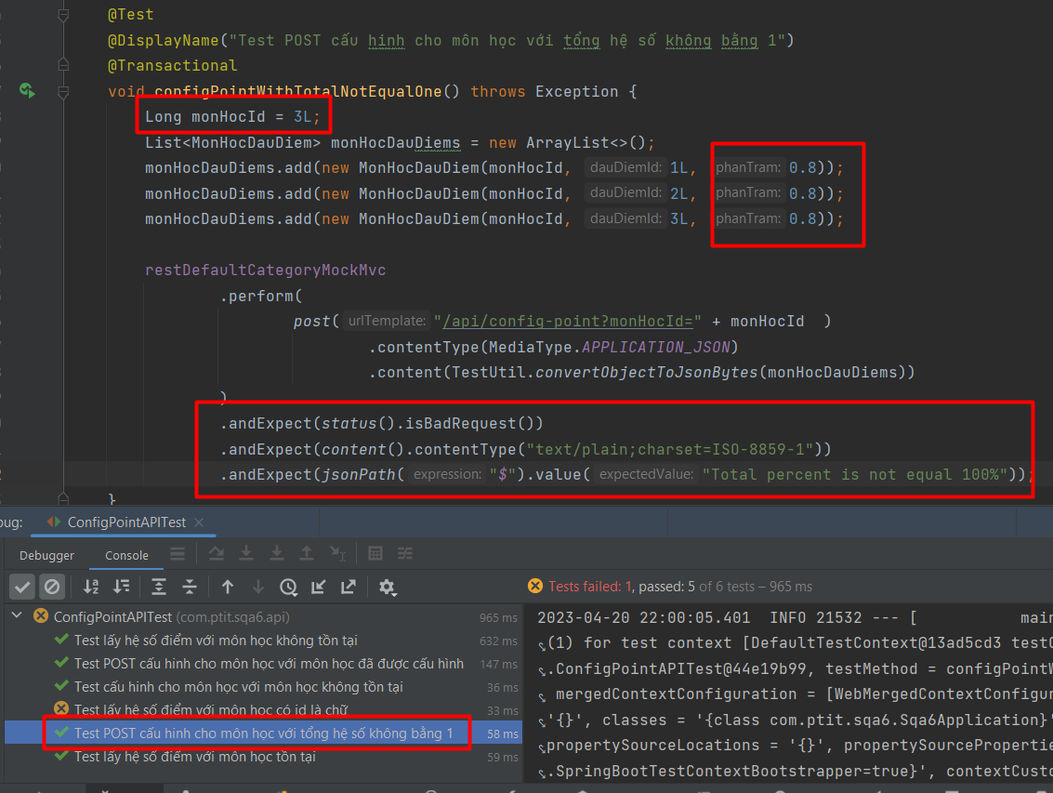

#### - Cấu hình hệ số điểm thành công (PASS)

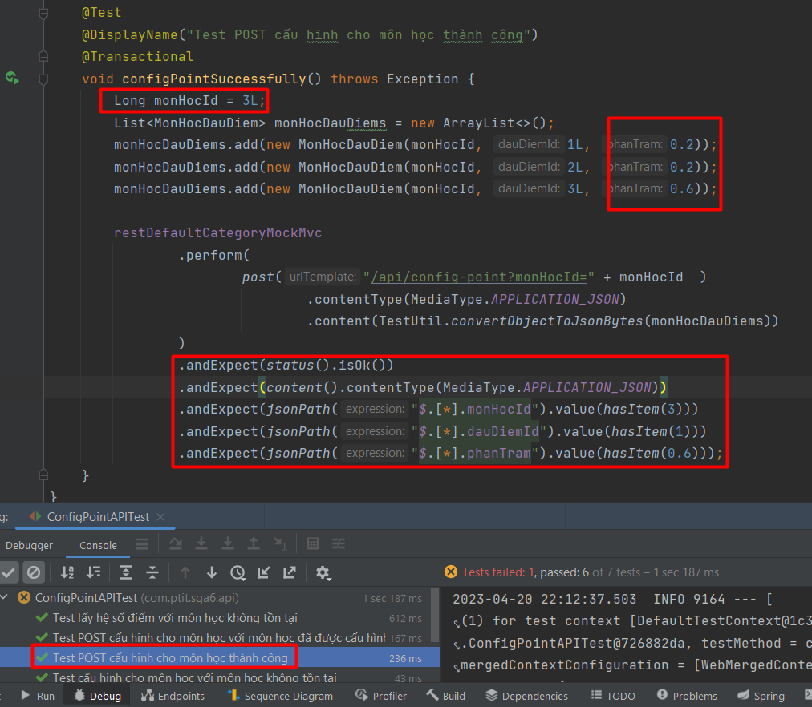

### 6.2. Đánh giá độ phủ

- **Chỉ thực hiện junit test cho các api sử dụng**

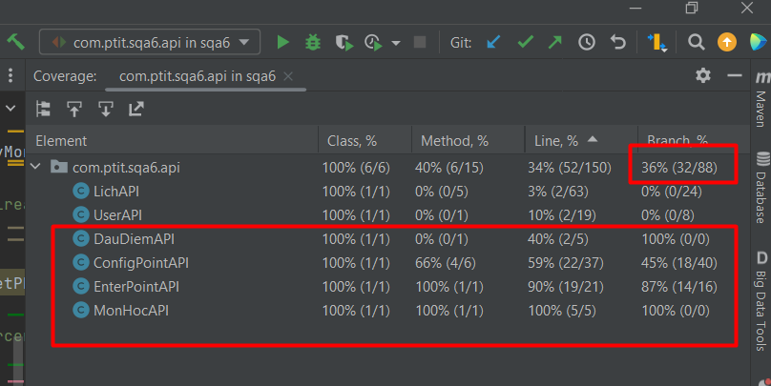

## 7. Test tự động bằng Selenium

Selenium là một bộ công cụ chuyên dụng trong kiểm thử tự động open source dành cho các ứng dụng web, cũng như hỗ trợ hoạt động trên các trình duyệt có nền tảng khác nhau như Mac, Linux, Windows,.. Với Selenium thì bạn hoàn toàn có thể viết các test script bằng nhiều ngôn ngữ lập trình khác nhau như: Java, PHP, C#, Ruby hoặc Python.

Selenium được sử dụng để có thể automate cho các thao tác với trình duyệt hoặc dễ hiểu hơn là nó hỗ trợ giả lập lại các tương tác nằm trên trình duyệt tương tự như một người dùng thực thụ. Chính vì thế, bạn có thể lập trình để có thể bật tự động các trình duyệt, để open một link, input cho dữ liệu, upload, download dữ liệu từ web page hoặc thậm chí get info page.

Ở đây em sẽ thực hiện kiểm thử bằng Selenium IDE để tạo và chạy tự động các testcase.

Đầy tiên em sẽ tạo ra một danh sách các testcase:

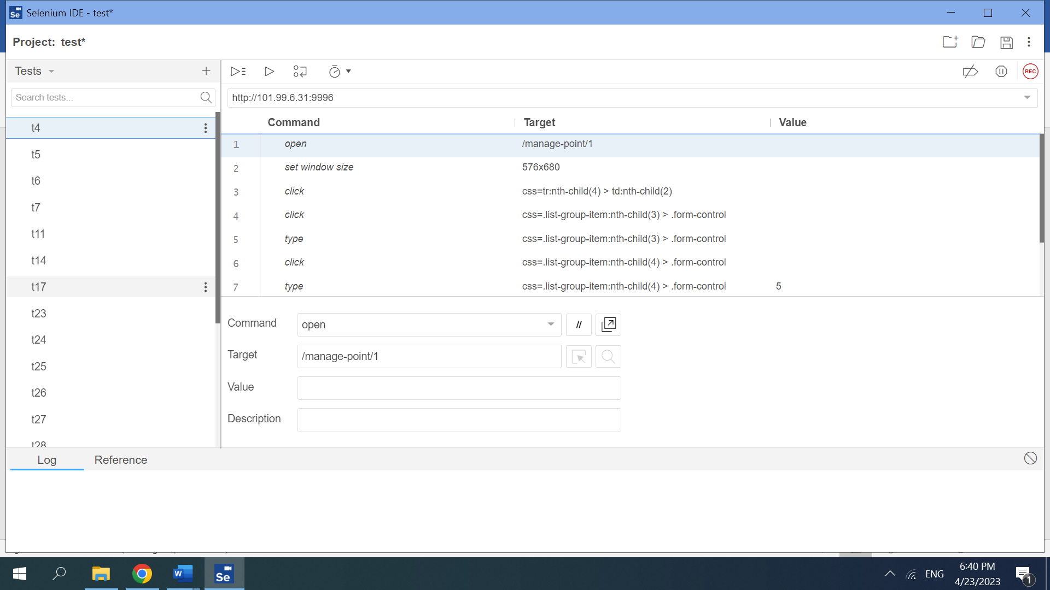

Và sau đó sẽ chạy đồng thời tất cả các testcase trên:

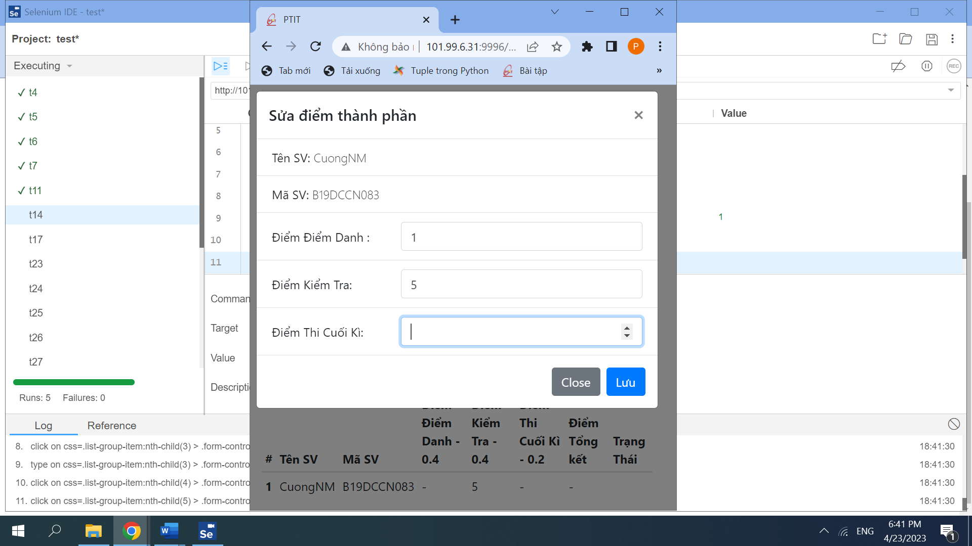

Và sau khi chạy toàn bộ các testcase trên ta sẽ thấy nó hiển thị những testcase chạy được và những testcase đang bị lỗi và thông báo từng lỗi cụ thể của testcase đó

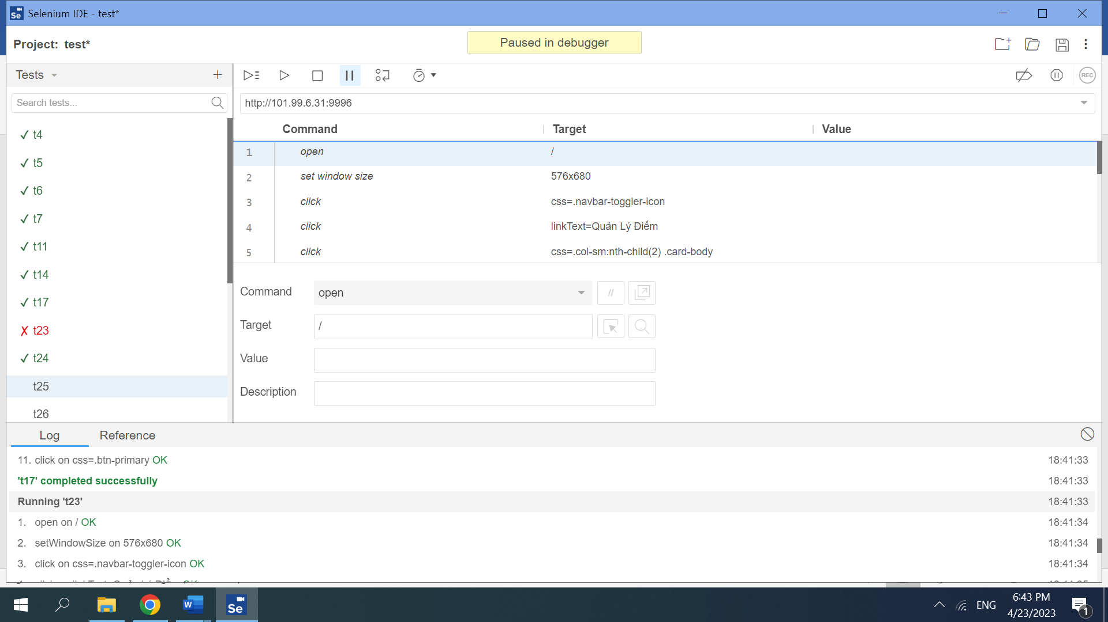

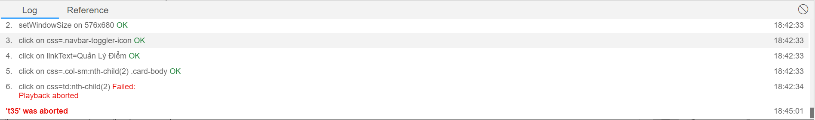

## 8. Test hiệu năng bằng Jmeter

JMeter là một công cụ kiểm thử hiệu năng mã nguồn mở được sử dụng để kiểm tra khả năng chịu tải của ứng dụng web hoặc dịch vụ web. Nó cho phép bạn tạo ra các yêu cầu HTTP đến máy chủ và kiểm tra thời gian phản hồi của các yêu cầu này, từ đó giúp xác định khả năng chịu tải của ứng dụng.

Kiểm thử hiệu năng bằng JMeter là một phương pháp rất hữu ích để giúp bạn đảm bảo rằng ứng dụng của mình sẽ hoạt động hiệu quả và đáp ứng được tải lớn khi cần thiết.

# 